CỘNG HÒA XÃ HỘI CHỦ NGHĨA VIỆT NAM

QCVN 52:2020/BTTTT

QUY CHUẨN KỸ THUẬT QUỐC GIA VỀ THIẾT BỊ ĐIỆN THOẠI VHF SỬ DỤNG CHO
NGHIỆP VỤ DI ĐỘNG HÀNG HẢI

National technical regulation
on VHF radiotelephone used for the maritime mobile service

HÀ NỘI -2020
Mục lục

1. QUY ĐỊNH CHUNG 7
1.1. Phạm vi điều chỉnh 7
1.2. Đối tượng áp dụng 7
1.3. Tài liệu viện dẫn 7
1.4. Giải thích từ ngữ 8
1.5. Ký hiệu 8
1.6. Chữ viết tắt 8
2. QUY ĐỊNH KỸ THUẬT 9
2.1. Các yêu cầu chung 9
2.1.1. Cấu trúc 9
2.1.2. Yêu cầu về điều khiển và chỉ thị 10
2.1.3. Tổ hợp cầm tay và loa 11
2.1.4. Các biện pháp an toàn 11
2.1.5. Ghi nhãn 11
2.1.6. Khởi động thiết bị 12
2.2. Yêu cầu kỹ thuật 12
2.2.1. Thời gian chuyển kênh 12
2.2.2. Phân loại các đặc điểm điều chế và bức xạ 12
2.2.3. Các tiện ích đa quan sát 12
2.2.4. Các giao diện của bộ điều khiển DSC 13
2.3. Điều kiện đo kiểm chung 13
2.3.1. Bố trí các tín hiệu đo kiểm cho đầu vào máy thu 13
2.3.2. Tiện ích tắt âm thanh 13
2.3.3. Điều chế đo kiểm bình thường 14
2.3.4. Ăng ten giả 14
2.3.5. Bố trí đưa các tín hiệu đo kiểm cho đầu vào máy phát 14
2.3.6. Các kênh đo kiểm 14
2.3.7. Độ không đảm bảo đo và giải thích kết quả đo kiểm 14
2.3.8. Điều kiện đo kiểm, nguồn điện và nhiệt độ 15
2.3.9. Điều kiện đo kiểm bình thường 16
2.3.10. Điều kiện đo kiểm tới hạn 16
2.3.11. Thủ tục đo kiểm tại nhiệt độ tới hạn 16
2.4. Các phép kiểm tra môi trường 17
2.4.1. Thủ tục 17
2.4.2. Kiểm tra chất lượng 17
2.4.3. Thử rung 17
2.4.4. Thử nhiệt độ 18
2.5. Yêu cầu cho máy phát 19
2.5.1. Sai số tần số 19
2.5.2. Công suất sóng mang 20
2.5.3. Độ lệch tần số 20
2.5.4. Độ nhạy của bộ điều chế bao gồm cả mi-crô 22
2.5.5. Đáp ứng tần số âm thanh 22
2.5.6. Méo hài tần số âm thanh của phát xạ 23
2.5.7. Công suất kênh lân cận 24
2.5.8. Phát xạ giả dẫn truyền đến ăng ten 25
2.5.9. Bức xạ vỏ và phát xạ giả dẫn khác với phát xạ giả dẫn truyền đến ăng ten 25
2.5.10. Điều chế phụ trội của máy phát 27
2.5.11. Các đặc tính đầu vào âm tần DSC 27
2.5.12. Hạn chế đầu vào âm thanh của DSC 28
2.5.13. Thời gian bắt đầu điều chế 28
2.5.14. Tần số đột biến của máy phát 29
2.6. Yêu cầu cho máy thu 33
2.6.1. Công suất đầu ra tần số âm thanh danh định và méo hài 33
2.6.2. Đáp ứng tần số âm thanh 33
2.6.3. Độ nhạy khả dụng cực đại 34
2.6.4. Triệt nhiễu đồng kênh 35
2.6.5. Độ chọn lọc kênh lân cận 36
2.6.6. Triệt đáp ứng giả 36
2.6.7. Đáp ứng xuyên điều chế 37
2.6.8. Đặc tính chặn 37
2.6.9. Phát xạ giả dẫn 38
2.6.10. Phát xạ giả bức xạ 38
2.6.11. Nhiễu máy thu 40
2.6.12. Chức năng tắt âm thanh 40
2.6.13. Trễ tắt âm thanh 41
2.6.14. Các đặc tính đa quan sát 41
2.6.15. Đặc tính đầu ra âm thanh DSC 42
2.7. Hoạt động song công 42
2.7.1. Suy giảm độ nhạy máy thu do thu và phát đồng thời 42
2.7.2. Trộn bên trong máy thu phát song công 43
3. QUY ĐỊNH VỀ QUẢN LÝ 44
4. TRÁCH NHIỆM CỦA TỔ CHỨC, CÁ NHÂN 44
5. TỔ CHỨC THỰC HIỆN 44
Phụ lục A(Quy định) Máy thu đo đo kiểm công suất kênh lân cận 45
Phụ lục B(Quy định) Giao thức cho các lệnh IEC 1162-1 về thông tin thiết lập tần số ……. 47
Phụ lục C(Quy định)Các phép đo bức xạ 48
Phụ lục D(Quy định)Mã số HS thiết bị điện thoại VHF sử dụng cho nghiệp vụ di động hàng hải 55
Thư mục tài liệu tham khảo 56

Lời nói đầu
QCVN 52:2020/BTTTT thay thế QCVN 52:2011/BTTTT.
QCVN 52:2020/BTTTT do Viện Khoa học Kỹ thuật Bưu điện biên soạn, Vụ Khoa học và Công nghệ trìnhduyệt, Bộ Khoa học và Công nghệ thẩm định, Bộ Thông tin và Truyền thông ban hành kèm theoThông tư số /2020/TT-BTTTTngày tháng năm 2020.

QUY CHUẨN KỸ THUẬT QUỐC GIA

VỀ THIẾT BỊ ĐIỆN THOẠI VHF SỬ DỤNG CHO
NGHIỆP VỤ DI ĐỘNG HÀNG HẢI

National technical regulation
on VHF radiotelephone for the maritime mobile service

QUY ĐỊNH CHUNG

Phạm vi điều chỉnh
Quy chuẩn kỹ thuật quốc gia này quy định các yêu cầu tối thiểu cho thiết bị điện thoại VHF dùng cho thoại và gọi chọn số (DSC), có đầu nối ăng ten bên ngoài.
Quy chuẩn áp dụng cho bị điện thoại VHFhoạt động trong băng tần nghiệp vụ di động hàng hải (đoạn băng tần cụ thể theo quy định tại Quy hoạch phổ tần số vô tuyến điện quốc gia) dùng cả hai kênh 12,5 kHz và 25 kHz.
Quy chuẩn này áp dụng đối với sản phẩm, hàng hóa làthiết bị điện thoại VHF sử dụng cho nghiệp vụ di động hàng hảicó mã số HS quy định tại Phụ lục D.

Đối tượng áp dụng
Quy chuẩn kỹ thuật quốc gia này áp dụng đối với các tổ chức, cá nhân Việt Nam và nước ngoài có hoạt động sản xuất, kinh doanh thiết bị thuộc phạm vi điều chỉnh của Quy chuẩn trên lãnh thổ Việt Nam.

Tài liệu viện dẫn
ITU Radio Regulations;
ITU-T RecommendationE.161 (2001): "Arrangement of digits, letters and symbols on telephonesand other devices that can be used for gaining access to a telephone network;
ITU-T RecommendationO.41 (1994): "Psophometer for use on telephone-type circuits";
ITU-T Recommendation E.161 (2001): "Arrangement of digits, letters and symbols on telephonesand other devices that can be used for gaining access to a telephone network";
ITU-R Recommendation M.493-11 (2004): "Digital selective-calling system for use in themaritime mobile service";
ITU-R Recommendation M.541-9 (2004): "Operational procedures for the use of digital selective-callingequipment in the maritime mobile service".
IMO ResolutionA.803(19): "Performance Standards for Shipborne VHF Radio Installationscapable of Voice Communication and Digital Selective Calling";
IMO ResolutionA.524(13): "Performance Standards for VHF Multiple Watch facilities";
IEC 61162-1 (2000): "Maritime navigation and radiocommunication equipment and systems -Digital interfaces - Part 1: Single talker and multiple listeners".
ETSI TR 100 028-1 (V1.4.1): "Electromagnetic compatibility and Radio spectrum Matters (ERM);Uncertainties in the measurement of mobile radio equipment characteristics; Part 1".
ETSI EN 300 338: "ElectroMagnetic Compatibility and Radio Spectrum Matters (ERM);Technical characteristics and methods of measurement for equipment for generation, transmissionand reception of Digital Selective Calling (DSC) in the maritime MF, MF/HF and/or VHF mobileservice".
ITU-R Recommendation SM.332-4 (1978): "Selectivity of receivers";
ITU-R Recommendation M.1084-4 (2001): "Interim solutions for improved efficiency in the useof the band 156-174 MHz by stations in the maritime mobile service".

Giải thích từ ngữ
    - Kênh 16 (channel 16)
Tần số 156,8 MHz.
    - Kênh 70 (channel 70)
Tần số 156,525 MHz.
    - Điều chế pha G3E (phase-modulation G3E)
Điều chế pha cho thoại (Điều chế tần số với chỉnh tăng 6 dB/octave).
    - Điều chế pha G2B (phase-modulation G2B)
Điều chế pha với thông tin số, có sóng mang phụ cho hoạt động DSC.
    - Chỉ số điều chế (modulation index)
Tỷ số giữa độ lệch tần số và tần số điều chế.
    - Kiểm tra chất lượng (performance check)
Việc kiểm tra các thông số:
- Tần số và công suất sóng mang của máy phát; và
- Độ nhạy khả dụng của máy thu (xem 2.4.2).

Ký hiệu
dBA dB tương ứng với 2 x 10⁻⁵ Pa.

Chữ viết tắt
AC | Dòng xoay chiều | Alternating Current
ad | Độ lệch biên độ | amplitude difference
AIS | Hệ thống nhận dạng tự động | Automatically Identification System
DC | Dòng một chiều | Direct Current
DSC | Gọi chọn số | Digital Selective Calling
e.m.f | Sức điện động | Electro-motive Force
EUT | Thiết bị cần đo kiểm | Equipment Under Test
fd | Độ lệch tần số | Frequency Difference
FSI | Thông tin thiết lập tần số | Frequency Set Information
RF | Tần số vô tuyến | Radio Frequency
r.m.s | Giá trị hiệu dụng | root mean square
SFI | Thông tin về tần số quét | Scanning Frequency Information
SINAD | Tín hiệu + Nhiễu + Méo/Nhiễu +  Méo | Signal+Noise+Distortion/Noise  + Distortion
VHF | Tần số rất cao | Very High Frequency

QUY ĐỊNH KỸ THUẬT

Các yêu cầu chung

Cấu trúc
Nhà sản xuất phải công bố tuân thủ các yêu cầu quy định trong mục 2.1 và phải đưara các tài liệu liên quan.
Các cấu trúc về cơ khí, điện và việc lắp ráp hoàn thiện thiết bị phải tuân thủ thiết kếtốt theo mọi phương diện, thiết bị phải được thiết kế phù hợp cho việc sử dụng trêntàu thuyền.
Tất cả các núm điều khiển trên thiết bị phải có kích thước phù hợp để việc điều khiểnđược dễ dàng, số lượng núm điều khiển phải ở mức tối thiểu để có thể vận hành tốtvà đơn giản.
Tất cả các bộ phận của thiết bị để kiểm soát trong quá trình kiểm tra hoặc bảodưỡng phải dễ dàng tiếp cận. Các bộ phận của thiết bị phải được nhận biết dễ dàng.
Các tài liệu kỹ thuật liên quan phải được cung cấp kèm theo thiết bị.
Nghiệp vụ thông tin di động hàng hải VHF sử dụng các kênh tần số đơn và cả cáckênh hai tần số. Đối với các kênh hai tần số thì khoảng cách giữa tần số thu và tầnsố phát là 4,6 MHz (xem “Thể lệ Vô tuyến điện quốc tế”).
Thiết bị có thể gồm một hay nhiều khối, phải có khả năng hoạt động trên cả kênhmột tần số và kênh hai tần số với điều khiển bằng tay (đơn công). Nó cũng phải cókhả năng hoạt động trên kênh hai tần số không cần điều khiển bằng tay (song công).
Thiết bị phải có khả năng hoạt động trên tất cả các kênh quy định trong chú thích m) và e) tại Phụ lục 18của “Thể lệ Vô tuyến điện quốc tế”.
Các kênh VHF bổ sung ngoài các kênh được qui định trong Phụ lục 18 của “Thể lệ Vô tuyến điện quốc tế” có thể được phép hoạt động, nhưng phải có biệnpháp để khoá bất kỳ hoặc toàn bộ các kênh bổ sung này trước khi được lắp đặt trêntàu thuyền khi có yêu cầu của cơ quan quản lý. Đối tượng sử dụng không đượcphép khoá hay mở các kênh bổ sung này.
Nếu thiết bị cung cấp thêm các kênh 12,5 kHz thì phải tuân thủ theo ITU-R M.1084-4.
Thiết bị phải được thiết kế đảm bảo rằng kênh 70 chỉ sử dụng chomục đích DSC và các kênh AIS1 và AIS2 chỉ sử dụng cho mục đích AIS, không sử dụng cho mục đích khác(xem Khuyến nghị ITU-R M.493-11 và Khuyến nghị ITU-RM.541-9).
Thiết bị không được phát nếu có bất kỳ bộ phận tạo tần số trong máy phát chưakhoá.
Thiết bị không được phát trong thời gian chuyển kênh.

Yêu cầu về điều khiển và chỉ thị
Thiết bị phải có bộ chọn kênh và phải chỉ rõ số đăng ký, như trong Phụ lục 18 của“Thể lệ Vô tuyến điện quốc tế”. Số đăng ký kênh phải luôn rõ ràng trong bất kỳ điềukiện chiếu sáng nào.
Các kênh 16 và 70 phải được đánh dấu rõ ràng. Việc chọn kênh 16, và nếu có thể cảkênh 70 cần được thực hiện bằng phương tiện dễ dàng tiếp cận (ví dụ bằng khoáđược đánh dấu rõ ràng). Công suất đầu ra của máy phát được thiết lập tự động đến giá trị cực đại khi chọn kênh 16. Mức công suất này có thể điều chỉnh giảm xuống bằng tay, nếu cần thiết.
Việc bố trí các chữ số từ 0 đến 9 trên bề mặt của thiết bịphải tuân theo Khuyến nghị ITU-T E.161.
Thiết bị phải có các núm điều khiển và chỉ thị bổ sung như sau:
- Công tắc bật/tắt cho toàn bộ hệ thống có hiển thị để biết rằng hệ thống đang hoạtđộng;
- Một nút Nhấn Để Nói (Push to Talk) không khoá, vận hành bằng tay để bật máy phát;
- Công tắc bật/tắt loa;
- Một công tắc làm giảm công suất đầu ra của máy phát xuống dưới 1 W;
- Một núm điều khiển độ lớn công suất tần số âm thanh;
- Một núm điều khiển giảm tiếng ồn;
- Một núm điều khiển để làm giảm độ sáng của thiết bị chiếu sáng đến 0;
- Một bộ hiển thị để báo rằng máy phát đang hoạt động.
Thiết bị cũng phải đáp ứng các yêu cầu sau đây:
- Người sử dụng không truy nhập bất kỳ núm điều khiển nào mà nếu điều khiển saisẽ gây ra sự sai hỏng các tính năng kỹ thuật của thiết bị;
- Nếu các núm điều khiển có thể truy nhập được bố trí trên một bảng điều khiểnriêngbiệt và nếu có hai hay nhiều bảng điều khiển thì một trong các bảng điều khiển phảicó tính ưu tiên hơn các bảng khác. Nếu có nhiều bảng điều khiển, thì sự vận hànhmột bảng điều khiển phải được hiển thị trên bảng điều khiển khác.

Tổ hợp cầm tay và loa
Thiết bị phải có một tổ hợp cầm tay hoặc mi-crô, có loa bên trong và/hoặc một ổ cắmloa bên ngoài. Phải có tổ hợp cầm tay nếu thiết bị có chức năng hoạt động songcông.
Thiết bị phải có khả năng tắt loa mà không gây ra sự thay đổi công suất tần số âmthanh cung cấp cho tổ hợp cầm tay.
Khi phát đơn công thì đầu ra của máy thu phải tắt. Khi phát song công thì chỉ có tổhợp cầm tay được hoạt động. Phải có biện pháp để đảm bảo rằng chế độ song cônghoạt động tốt và phải thực hiện các biện pháp phòng ngừa để tránh những sai hỏngdo sự phản hồi âm tần hay phản hồi điện, các phản hồi này có thể tạo ra các daođộng.

Các biện pháp an toàn
Phải có các biện pháp để bảo vệ thiết bị tránh các ảnh hưởng của hiện tượng quá ápvà quá dòng.
Phải có các biện pháp để tránh các hỏng hóc cho thiết bị do sự thay đổi cực tính độtngột của nguồn điện.
Phải có phương pháp tiếp đất cho các phần thiết bị là kim loại để trần, nhưng cácphương pháp này không được gây ra sự tiếp đất cho bất kỳ cực nào của nguồn điện.
Tất cả các bộ phận và dây dẫn có điện áp DC hoặc AC (các điện áp khác với điện áptần số vô tuyến) có điện áp đỉnh vượt quá 50V, cần được bảo vệ để tránh sự tiếpcận bất ngờ và phải tự động cách ly với tất cả các nguồn điện nếu vỏ bảo vệ bị tháora. Một cách tương đương, thiết bị phải được sản xuất sao cho tránh được sự tiếpcận các bộ phận hoạt động ở điện áp này trừ khi sử dụng các dụng cụ thích hợp nhưcờ lê hay tô vít. Các nhãn cảnh báo rõ ràng phải được dán vào cả hai mặt của thiếtbị và trên vỏ bảo vệ.
Khi các cực của ăng ten nối với bộ hở mạch hoặc ngắn mạch trong một khoảng thờigian tối thiểu là 5 min thì không được gây hỏng thiết bị.
Để không gây hỏng hóc do điện áp tĩnh được tạo ra tại các cực ăng ten, phải cóđường dẫn điện một chiều từ các cực ăng ten xuống giá máy với trở kháng khôngđược vượt quá 100kΩ.
Thông tin trong các thiết bị nhớ tạm thời phải được lưu giữ khi bị mất điện trongkhoảng thời gian đến 60 s.

Ghi nhãn
Tất cả các núm điều khiển, các bộ phận, các chỉ thị và các cực đều phải được ghinhãn một cách rõ ràng.
Các chi tiết về nguồn điện cung cấp cho thiết bị phải được chỉ dẫn rõ ràng trên thiếtbị.
Phải đánh dấu các khối của thiết bị rõ ràng trên mặt ngoài với các thông tin về nhàsản xuất, kiểu đăng ký của thiết bị và số xê-ri của bộ phận.
Khoảng cách an toàn phải được chỉ ra trên thiết bị hoặc trong các tài liệu hướng dẫnsử dụng cung cấp kèm theo thiết bị.

Khởi động thiết bị
Sau khi bật máy, thiết bị phải hoạt động trong khoảng thời gian 5 s.

Yêu cầu kỹ thuật

Thời gian chuyển kênh
Sự bố trí chuyển kênh cần phải sao cho thời gian cần thiết để chuyển việc sử dụngtừ kênh này sang bất kỳ một kênh nào khác không được vượt quá 5 s.
Thời gian cần thiết để thay đổi từ phát thành thu hoặc ngược lại không được vượtquá 0,3 s.

Phân loại các đặc điểm điều chế và bức xạ
Thiết bị phải sử dụng điều chế pha, G3E (điều chế tần số với chỉnh tăng 6 dB/oct)cho thoại, và G2B cho báo hiệu gọi chọn số (DSC).
Thiết bị phải được thiết kế để hoạt động tốt với cả hai khoảng cách kênh là 12,5 kHz và 25 kHz.

Các tiện ích đa quan sát

Các tiêu chuẩn chất lượng bổ sung
Thiết bị điện thoại vô tuyến VHF có các tiện ích đa quan sát phải tuân thủ các tiêuchuẩn chất lượng bổ sung sau đây (xem Nghị quyết IMO A.524 (13)):
- Thiết bị phải có khả năng quét tự động một kênh ưu tiên và một kênh bổ sung.Thiết bị có thể có các tiện ích thay đổi tự động kênh bổ sung, người sử dụngkhông được thực hiện chức năng này. Phải có các biện pháp để khóa/mở;
- Kênh ưu tiên là các kênh được lấy mẫu ngay cả trong trường hợp có tín hiệutrên kênh bổ sung, trên kênh này trong khoảng thời gian phát hiện có tín hiệumáy thu sẽ khoá;
- Kênh bổ sung là kênh được giám sát trong các khoảng thời gian thiết bị khônglấy mẫu hoặc thu tín hiệu trên kênh ưu tiên;
- Các tiện ích được cung cấp phải bao gồm chức năng bật tắt bằng tay thiết bịquét. Ngoài ra phải đảm bảo rằng máy thu duy trì ở cùng kênh với máy pháttrong toàn bộ khoảng thời gian liên lạc bất kỳ nào trên tàu, ví dụ chức năng quétcó thể tự động tắt khi tắt tổ hợp cầm tay;
- Phải lựa chọn được kênh bổ sung và kênh ưu tiên tại vị trí vận hành;
- Khi chức năng quét hoạt động, số của hai kênh mà thiết bị đang hoạt động phảiđồng thời được hiển thị rõ ràng;
- Trong một máy thu phát vô tuyến, khi chức năng quét đang hoạt động thì khôngđược phát. Khi tắt chức năng quét, cả máy thu và máy phát phải chuyển tự độngđến tần số của kênh bổ sung được chọn;
- Một máy thu phát vô tuyến cần có núm điều khiển bằng tay (ví dụ, phím bấm) đểchuyển thiết bị hoạt động đến kênh ưu tiên một cách nhanh chóng;
- Tại vị trí vận hành của một máy thu phát, kênh bổ sung được chọn phải được chỉra rõ ràng khi đang là kênh hoạt động của thiết bị.

Các đặc tính quét
Khi bật chức năng quét, kênh ưu tiên phải được lấy mẫu trong khoảng thời gian tốiđa là 2 s. Nếu có tín hiệu trên kênh ưu tiên thì máy thu phải duy trì trên kênh nàytrong khoảng thời gian của tín hiệu thu được đó.
Nếu thu được tín hiệu trên kênh bổ sung thì việc lấy mẫu kênh ưu tiên vẫn phải tiếptục, và như vậy phải ngắt việc thu trên kênh này trong khoảng thời gian ngắn nhất cóthể và không được kéo dài hơn 150 ms.
Thiết kế máy thu phải hoạt động tốt trong khoảng thời gian lấy mẫu kênh ưu tiên bởivì các điều kiện thu trên kênh ưu tiên có thể khác với các điều kiện thu trên kênh bổsung.
Khi không có tín hiệu trên kênh ưu tiên, và trong khi đó thu được tín hiệu trên kênhbổ sung, khoảng thời gian cho mỗi lần nghe trên kênh này tối thiểu là 850 ms.
Phải có các biện pháp để chỉ ra kênh đang thu được tín hiệu.

Các giao diện của bộ điều khiển DSC
Thiết bị phải có trở kháng đầu ra và trở kháng đầu vào tín hiệu DSC là 600Ω, đốixứng và có dây tiếp đất riêng.
Nếu thiết bị được thiết kế như một khối tích hợp hoặc được gắn cố định với giaodiện số đến một bộ điều khiển DSC, thì thiết bị cần phải tuân thủ các yêu cầu liênquan trong EN 300 338, như một thiết bị tích hợp.

Các giao diện vận hành
Giao diện điều khiển phải tuân thủ theo IEC 61162-1.
Các giao thức phải tuân thủ theo FSI (xem Phụ lục B). Giao diện đầu vào khoá máyphát là mạch 2 dây bọc kín để phát với điện áp hở mạch 50V và dòng ngắn mạchcực đại là 100 mA.
Việc tuân thủ của giao diện điều khiển DSC được tiến hành bằng cách thiết lập thành công một cuộc gọi nhận dạng riêng thông qua giao diện vô tuyến sử dụng một kênh làm việc khác với kênh đã được thiết bị lựa chọn trước khi thiết lập cuộc gọi. Bộ thu phát phải được kết nối đến bộ điều khiển DSC cho mục đích của đo kiểm này.
Phải sử dụng các thiết bị kết nối thương mại sẵn có. Nhà sản xuất phải cung cấp chongười sử dụng các chỉ tiêu kỹ thuật của bộ kết nối.

Điều kiện đo kiểm chung

Bố trí các tín hiệu đo kiểm cho đầu vào máy thu
Nối các nguồn tín hiệu đo kiểm phải đến đầu vào máy thu sao cho trở kháng với đầuvào máy thu là 50 Ω, cho dù đưa một hay nhiều tín hiệu đo kiểm đồng thời vào máythu.
Phải biểu diễn mức của tín hiệu đo kiểm theo e.m.f tại các thiết bị đầu cuối nối đếnmáy thu.
Tần số danh định của máy thu là tần số sóng mang của kênh được chọn.

Tiện ích tắt âm thanh
Trừ khi có các chỉ dẫn khác, chức năng tắt âm thanh máy thu không được hoạt độngtrong khoảng thời gian thực hiện phép đo kiểm.

Điều chế đo kiểm bình thường
Đối với điều chế đo kiểm bình thường, tần số điều chế phải là:
- Các kênh 25 kHz: 1 kHz và độ lệch tần số là ±3 kHz;
- Các kênh 12,5 kHz: 1 kHz và độ lệch tần số là ±1,5 kHz.

Ăng ten giả
Khi thực hiện phép đo kiểm với một ăng ten giả, ăng ten này phải có tải 50 Ω khôngbức xạ và không phản xạ.

Bố trí đưa các tín hiệu đo kiểm cho đầu vào máy phát
Trong Quy chuẩn, các tín hiệu đang điều chế tần số âm thanhđưa vào máy phát phải do một bộ tạo tín hiệu tạo ra và đưa vào máy phát qua cácđầu nối thay cho bộ chuyển đổi mi-crô.

Các kênh đo kiểm
Trừ khi có quy định khác, nếu không phải thực hiện các phép đo kiểm trên kênh 16.

Độ không đảm bảo đo và giải thích kết quả đo kiểm

Độ không đảm bảo đo
Bảng 1- Độ không đảm bảo đo tuyệt đối: các giá trị cực đại
Các thông số | Độ không đảm bảo đo cực đại
Tần số RF | ±1x10⁻⁷
Công suất RF | ±0,75 dB
Độ lệch tần số cực đại  - Trong khoảng từ 300 Hz ÷ 6 kHz của tần số điều chế  - Trong khoảng từ 6 kHz ÷ 25 kHz của tần số điều chế | ±5%  ±3 dB
Giới hạn về độ lệch tần số | ±5 %
Công suất kênh lân cận | ±5dB
Phát xạ giả dẫn của máy phát | ±4 dB
Công suất đầu ra âm thanh | ±0,5 dB
Các đặc tính về biên độ của bộ giới hạn máy thu | ±1,5 dB
Độ nhạy tại 20 dB SINAD | ±3dB
Phát xạ dẫn của máy thu | ±3 dB
Phép đo hai tín hiệu | ±4 dB
Phép đo ba tín hiệu | ±3 dB
Phát xạ bức xạ của máy phát | ±6 dB
Phát xạ bức xạ của máy thu | ±6 dB
Thời gian đột biến của máy phát | ±20%
Tần số đột biến của máy phát | ±250 Hz
Giảm độ nhạy của máy thu (chế độ song công) | ±0,5 dB
Đối với các phương pháp đo trong Quy chuẩn, các giá trị độ không đảm bảo đo là hợp lệ với mức tin cậy là 95 % khi được tính theo phương pháp trong ETSI TR 100 028-1.

Giải thích kết quả đo kiểm
Việc giải thích các kết quả ghi lại trong báo cáo đo kiểm cho các phép đo phải đượcthực hiện như sau:
- So sánh các giá trị đã đo với yêu cầu tương ứng để quyết định xem thiết bị có đápứng được với các yêu cầu trong Quy chuẩn không;
- Giá trị độ không đảm bảo đo cho mỗi thông số phải được ghi lại trong báo cáo đokiểm;
- Giá trị độ không đảm bảo đo ghi lại cho mỗi thông số phải bằng hoặc thấp hơncác giá trị trong Bảng 1.
CHÚ THÍCH: Thủ tục sử dụng các giá trị về độ không đảm bảo đo cực đại có hiệu lực cho đến khi có quy định khác tương đương.

Điều kiện đo kiểm, nguồn điện và nhiệt độ

Điều kiện đo kiểm bình thường và tới hạn
Phải thực hiện các phép đo kiểm trong các điều kiện đo kiểm bình thường, và khi cóquy định, thực hiện trong các điều kiện đo kiểm tới hạn (áp dụng đồng thời 2.3.10.1và 2.3.10.2).

Nguồn điện đo kiểm
Trong khi thực hiện phép đo, nguồn điện cung cấp cho thiết bị phải có khả năng tạora các điện áp đo kiểm bình thường và tới hạn quy định trong 2.3.9.2 và 2.3.10.2.
Trở kháng trong của nguồn điện đo kiểm phải đủ nhỏ(có thể bỏ qua được) để khôngảnh hưởng đến kết quả đo kiểm. Phải đo điện áp của nguồn điện tại đầu vào củathiết bị.
Trong thời gian thực hiện phép đo, phải duy trì điện áp của nguồn điện trong khoảngsai số ±3% của mức điện áp bắt đầu phép đo.

Điều kiện đo kiểm bình thường

Nhiệt độ và độ ẩm bình thường
Các điều kiện về độ ẩm và nhiệt độ bình thường cho phép đo bao gồm cả nhiệt độvà độ ẩm phải nằm trong giới hạn sau đây:
- Nhiệt độ: từ 15°C ÷ 35°C;
- Độ ẩm tương đối: từ 20%÷75%.
Khi độ ẩm tương đối thấp hơn 20%, phải ghi lại trong bản báo cáo đo kiểm.

Nguồn điện bình thường
        - Tần số và điện áp lưới
Đối với thiết bị được nối với nguồn điện lưới thì điện áp đo kiểm bình thường phải làđiện áp nguồn điện lưới danh định. Trong Quy chuẩn, điện ápdanh định phải là điện áp được công bố hay một giá trị bất kỳ trong các điện áp đượcthiết kế cho thiết bị. Tần số của điện áp đo kiểm phải là 50 Hz±1Hz.
        - Nguồn pin
Khi thiết bị được thiết kế để hoạt động bằng nguồn pin, điện áp đo kiểm bìnhthường là điện áp danh định của pin (12 V, 24 V...).
        - Các nguồn điện khác
Khi thiết bị hoạt động bằng các nguồn điện khác, điện áp đo kiểm bình thường phảido nhà sản suất thiết bị công bố.

Điều kiện đo kiểm tới hạn
Trừ khi có quy định khác, nếu không các điều kiện đo kiểm tới hạn có nghĩa là EUTphải được đo kiểm đồng thời tại nhiệt độ cao hơn và tại giới hạn trên của điện ápcung cấp, cũng như tại nhiệt độ thấp hơn và tại giới hạn dưới của điện áp cung cấp.

Nhiệt độ tới hạn
Đối với các phép đo tại nhiệt độ tới hạn, phải thực hiện phép đo trong 2.3.11, tạinhiệt độ tới hạn thấp -15°C và tại nhiệt độ tới hạn cao +55°C.

Nguồn điện đo kiểm tới hạn
        - Nguồn điện lưới
Điện áp đo kiểm tới hạn cho thiết bị nối đến nguồn điện lưới phải bằng điện áp lướidanh định ± 10%. Tần số của điện áp đo kiểm phải là 50 Hz ± 1 Hz.
        - Nguồn pin
Khi thiết bị hoạt động bằng nguồn pin, điện áp đo kiểm tới hạn phải bằng 1,3 và0,9 lần điện áp danh định của pin (12 V, 24 V...).
        - Các nguồn điện khác
Khi hoạt động với các nguồn điện khác, điện áp đo kiểm tới hạn phải có sự thỏathuận giữa đơn vị đo kiểm và nhà sản xuất thiết bị.

Thủ tục đo kiểm tại nhiệt độ tới hạn
Phải tắt thiết bị trong khoảng thời gian tạo sự ổn định nhiệt độ.
Trước các phép đo kiểm dẫn tại nhiệt độ cao, phải đặt thiết bị trong buồng đo chođến khi đạt được sự cân bằng nhiệt độ. Sau đó bật thiết bị trong khoảng thời gian 30min trong điều kiện phát công suất cao tại điện áp bình thường, thiết bị phải đápứng được các yêu cầu của Quy chuẩn kỹ thuật quốc gia này.
Đối với phép đo kiểm tại nhiệt độ thấp, phải đặt thiết bị trong buồng đo cho đến khiđạt được sự cân bằng về nhiệt độ. Sau đó bật thiết bị ở chế độ chờ hoặc ở chế độthu trong khoảng thời gian 1 min, sau đó thiết bị phải đáp ứng được các yêu cầucủa Quy chuẩn.

Các phép kiểm tra môi trường

Thủ tục
Phải tiến hành các phép kiểm tra môi trường trước khi thực hiện các phép đo kiểm khác trên cùng thiết bị.
Nếu không có quy định khác, thiết bị được nối tới nguồn điện chỉ trong khoảng thờigian bằng với thời gian thực hiện phép đo kiểm điện. Các phép kiểm tra này đềudùng điện áp đo kiểm bình thường.

Kiểm tra chất lượng
Việc kiểm tra bao gồm: kiểm tra sai số tần số của máy phát (xem 2.5.1.1), công suấtsóng mang của máy phát (xem 2.5.2.1) và độ nhạy khả dụng của máy thu (xem2.6.3.1):
- Phải đo tần số sóng mang của máy phát trên kênh 16 khi không có điều chế vànối máy phát với ăng ten giả (xem 2.3.4). Thực hiện phép đo kiểm với công tắcđầu ra ở vị trí cực đại. Sai số tần số phải nằm trong khoảng ± 1,5 kHz;
- Phải đo công suất sóng mang của máy phát trên kênh 16 khi nối máy phát vớimột ăng ten giả (xem 2.3.4). Thực hiện phép đo kiểm với công tắc đầu ra ở vị trícực đại. Công suất của sóng mang phải nằm trong khoảng 6W và 25 W;
- Phải đo độ nhạy khả dụng của máy thu trên kênh 16. Đưa tín hiệu đo kiểm đượcđiều chế đo kiểm bình thường (xem 2.3.3) vào máy thu. Nối đầu ra của máy thuvới một tải tần số âm thanh và một thiết bị đo tỷ số SINAD (qua một bộ lọc tạp âmnhư trong 2.6.3.1). Điều chỉnh mức của tín hiệu đo kiểm cho đến khi tỷ số SINADbằng 20 dB và điều chỉnh công suất tần số âm thanh của máy thu để công suấtđầu ra tối thiểu bằng 50% công suất đầu ra biểu kiến. Mức của tín hiệu đo kiểmkhông được vượt quá +12 dBμV(e.m.f).

Thử rung

Định nghĩa
Phép thử này nhằm kiểm tra khả năng chịu rung mà không bị yếu đi về mặt cơ họccũng như không bị suy giảm đặc tính của thiết bị.

Phương pháp thử
EUT cùng với bộ giảm sóc được bắt chặt vào bàn rung bằng các dụng cụ đỡ ở độcao thông thường. Có thể treo EUT để bù trọng lượng không thể gắn được vàobàn rung. Phải làm giảm các ảnh hưởng của trường điện từ do việc thử rung lên tínhnăng của thiết bị.
EUT phải chịu rung hình sin theo phương thẳng đứng ở tất cả các tần số giữa:
- 2,5 Hz và 13,2 Hz với biên độ ±1mm, ± 10% (gia tốc cực đại 7 m/s² tại 13,2 Hz);
- 13,2 Hz và 100 Hz với gia tốc cực đại không đổi 7 m/s².
Tốc độ quét tần số phải đủ chậm để phát hiện được cộng hưởng trong bất kỳ phầnnào của EUT.
Trong khi thử rung tiến hành tìm cộng hưởng. Nếu thiết bị có bất kỳ sự cộng hưởngnào có Q ≥ 5 so với bàn rung, phải tiến hành kiểm tra độ bền rung của thiết bị tại mỗitần số cộng hưởng trong khoảng thời gian 2 h với mức rung như ở trên. Nếu thiếtbị có bất kỳ sự cộng hưởng nào có Q < 5, thì kiểm tra độ bền rung của thiết bị chỉ tạitần số cộng hưởng quan sát được. Nếu không có cộng hưởng, thì kiểm tra độ bềnrung tại tần số 30 Hz.
Các phép kiểm tra chất lượng được tiến hành khi kết thúc 2 h kiểm tra độ bền rung.
Thực hiện lại phép thử, bằng cách rung theo mỗi hướng vuông góc từng đôi một vớinhau trong mặt phẳng nằm ngang.
Sau khi thực hiện phép thử rung, tiến hành tìm kiếm những biến dạng cơ học củathiết bị.

Yêu cầu
Thiết bị phải đáp ứng được các yêu cầu của việc kiểm tra chất lượng.
Không có bất kỳ sự biến dạng nào của thiết bị có thể nhìn thấy bằng mắt thường.

Thử nhiệt độ

Định nghĩa
Sự miễn nhiễm đối với ảnh hưởng về nhiệt độ của thiết bị là khả năng duy trì đặctính điện và cơ ban đầu của thiết bị sau khi thực hiện các phép kiểm tra sau đây.

Nung khô
        - Định nghĩa
Phép kiểm tra này xác định khả năng hoạt động tại nhiệt độ cao và thay đổi về nhiệtđộ của thiết bị.
        - Phương pháp đo
Đặt EUT trong buồng đo có độ ẩm tương đối và nhiệt độ bình thường. Sau đó bậtEUT và các thiết bị điều khiển nhiệt độ. Sau đó nâng nhiệt độ lên và duy trì tại 55°C ±3°C.
Sau thời gian thử nhiệt từ 10 đến 16 h trong buồng đo tại nhiệt độ 55°C± 3°Ckiểm tra chất lượng EUT. Vẫn duy trì nhiệt độ của buồng đo 55°C± 3°C trong toànbộ khoảng thời gian kiểm tra chất lượng thiết bị. Khi kết thúc kiểm tra, đưa EUT trởvề các điều kiện môi trường bình thường hoặc đến các điều kiện môi trường chophép kiểm tra tiếp theo. Tốc độ tăng hoặc giảm nhiệt độ của buồng đo tối đa là1°C/min.
        - Yêu cầu
Thiết bị phải đáp ứng các yêu cầu của phép kiểm tra chất lượng.

Nung ẩm
        - Định nghĩa
Phép kiểm tra này nhằm xác định khả năng hoạt động của thiết bị trong điều kiện độẩm cao.
        - Phương pháp đo
Đặt EUT trong buồng đo có độ ẩm tương đối và nhiệt độ bình thường. Sau đó tăngnhiệt độ đến 40°C± 2°C và độ ẩm tương đối đến 93 %± 3 % trong khoảng thời gian3 h± 0,5 h. Duy trì các điều kiện này trong khoảng thời gian từ 10 đến 16 h. Khikết thúc thời gian thử trên có thể bật các thiết bị điều khiển nhiệt độ kèm theo thiết bị.Sau đó 30 min bật EUT, hoặc ngay sau khoảng thời gian thử nhiệt khi có sự đồng ýcủa nhà sản xuất, duy trì EUT ở trạng thái hoạt động tối thiểu 2 h và trong khoảngthời gian này tiến hành kiểm tra chất lượng thiết bị. Trong toàn bộ thời gian tiến hànhkiểm tra chất lượng phải duy trì độ ẩm tương đối và nhiệt độ của buồng đo như đãxácđịnh. Khi kết thúc thời gian kiểm tra, vẫn để EUT trong buồng đo, giảm nhiệt độcủa buồng đo xuống bình thường trong khoảng thời gian tối thiểu là 1 h. Khi kếtthúc toàn bộ phép kiểm tra, đưa EUT về các điều kiện môi trường bình thường hoặcđến các trạng thái yêu cầu cho phép đo kiểm tiếp theo. Tốc độ tăng hoặc giảm nhiệtđộ của buồng đo tối đa là 1°C/min.
        - Yêu cầu
Thiết bị phải đáp ứng các yêu cầu của phép kiểm tra chất lượng.

Chu trình nhiệt thấp
        - Định nghĩa
Các phép kiểm tra này xác định khả năng của thiết bị hoạt động tại nhiệt độ thấp,đồng thời cũng cho phép thiết bị thể hiện khả năng khởi động tại nhiệt độ thấp.
        - Phương pháp đo
Đặt EUT trong buồng đo có nhiệt độ và độ ẩm tương đối bình thường. Sau đó giảmnhiệt độ phòng và duy trì tại -15°C± 3°C trong khoảng thời gian từ 10 đến 16 h.Sau khoảng thời gian kiểm tra nhiệt này có thể bật các thiết bị điều khiển nhiệt kèmtheo thiết bị. Sau đó 30 min, bật EUT và duy trì trạng thái hoạt động trong tối thiểu 2h, trong khoảng thời gian này tiến hành kiểm tra chất lượng thiết bị. Trong toàn bộthời gian tiến hành kiểm tra chất lượng duy trì nhiệt độ của buồng đo tại -15°C± 3°C.Khi kết thúc phép kiểm tra, đưa EUT trở về các điều kiện bình thường hoặc điều kiệncần thiết cho phép đo kiểm tiếp theo. Tốc độ tăng hoặc giảm nhiệt độ nhiệt độ buồngđo tối đa là 1°C /min.
        - Yêu cầu
Thiết bị phải đáp ứng được các yêu cầu của phép kiểm tra chất lượng.

Yêu cầu cho máy phát
Phải thực hiện tất cả các phép đo trên máy phát khi công tắc công suất đầura tại vị trí cực đại, trừ khi có các quy định khác.

Sai số tần số

Định nghĩa
Sai số tần số của máy phát là sự chênh lệch giữa tần số sóng mang đo được và giátrị danh định của nó.

Phương pháp đo
Phải đo tần số sóng mang khi không điều chế, khi nối máy phát với một ăng ten giả(xem 2.3.4). Thực hiện phép đo trong các điều kiện đo kiểm bình thường (xem 2.3.9)và tới hạn (xem 2.3.10).
Thực hiện phép đo kiểm này khi đặt công tắc công suất đầu ra tại cả hai vị trí cực đạivà cực tiểu.

Giới hạn
Sai số tần số phải nằm trong khoảng ±1,5 kHz .

Công suất sóng mang

Định nghĩa
Công suất sóng mang là công suất trung bình đưa đến ăng ten giả trong khoảng thờigian một chu kỳ tần số vô tuyến khi không có điều chế.
Công suất đầu ra danh định là công suất sóng mang do nhà sản xuất công bố.

Phương pháp đo
Nối máy phát với một ăng ten giả (xem 2.3.4) và đo công suất phát đến ăng ten giảnày. Thực hiện phép đo trên kênh tần số cao nhất, trên kênh tần số thấp nhất vàkênh 16 trong cả hai điều kiện đo kiểm bình thường (xem 2.3.9) và tới hạn (xem2.3.10).

Giới hạn
        - Điều kiện đo kiểm bình thường
Đặt công tắc công suất đầu ra ở vị trí cực đại (xem 2.1.2) khi đo trên các kênh trongPhụ lục 18 (Thể lệ Vô tuyến điện quốc tế), công suất sóng mang phải nằm trongkhoảng 6 W và 25 W và không được sai khác nhiều hơn ±1,5 dB so với công suấtđầu ra danh định.
        - Điều kiện đo kiểm tới hạn
Với công tắc công suất đầu ra được đặt ở vị trí cực đại, công suất của sóng mangphải duy trì giữa 6W và 25W và nằm trong khoảng +2 dBvà -3 dB của công suất đầura danh định ở điều kiện tới hạn.
Khi đặt công tắc công suất đầu ra ở vị trí cực tiểu, công suất sóng mang phải nằmtrong khoảng 0,1 W và 1W.

Độ lệch tần số

Định nghĩa
Độ lệch tần số là sự chênh lệch giữa tần số tức thời của tín hiệu tần số vô tuyếnđược điều chế và tần số sóng mang.

Độ lệch tần số cho phép cực đại
        - Phương pháp đo
Nối máy phát với một ăng ten giả (xem 2.3.4). Đo độ lệch tần số tại đầu ra bằng mộtmáy đo độ lệch có khả năng đo được độ lệch cực đại, do các thành phần xuyên điềuchế và hài được tạo ra trong máy phát .
Thay đổi tần số điều chế giữa 100 Hz và 3kHz. Mức của tín hiệu đo kiểm là lớn hơn20 dB so với mức tín hiệu tạo ra điều chế đo kiểm bình thường (xem 2.3.3).Thực hiện lại phép đo với công tắc công suất đầu ra được đặt ở vị trí cực đại và cựctiểu.
        - Giới hạn
Độ lệch tần số cho phép cực đại phải là:
- Các kênh 25 kHz: ±5 kHz;
- Các kênh 12,5 kHz: ±2,5 kHz.

Suy giảm độ lệch tần số tại các tần số điều chế lớn hơn 3kHz
        - Phương pháp đo
Máy phát hoạt động trong các điều kiện đo kiểm bình thường (xem 2.3.9), nối máy phát với một tải như quy định trong 2.3.4. Máy phát được điều chế đo kiểm bình thường (xem 2.3.3). Giữ mức đầu vào của tín hiệu điều chế không đổi, thay đổi tần số điều chế giữa 3 kHz (xem chú thích) và một tần số bằng khoảng cách kênh mà thiết bị tính toán được, và thực hiện phép đo kiểm độ lệch tần số.
CHÚ THÍCH: 2,55 kHz cho máy phát dùng khoảng cách kênh 12,5 kHz.
        - Giới hạn
Đối với các tần số điều chế giữa 3kHz (cho thiết bị hoạt động với các khoảng cách kênh 25 kHz) hoặc 2,55 kHz (cho thiết bị hoạt động với khoảng cách kênh 12,5 kHz) và 6 kHz thì độ lệch tần không được vượt quáđộ lệch tần có tần số điều chế là 3kHz/2,55 kHz. Đối với tần số điều chế 6 kHz thì độ lệch tầnkhông được vượt quá 30 % độ lệch tần số cho phép cực đại.
Đối với các tần số điều chế giữa 6 kHz và một tần số bằng khoảng cách kênh mà thiết bị tính toán được thì độ lệch tần không được vượtquá giới hạn được xác định bằng đáp ứng tuyến tính của độ lệch tần (tính bằng dB)theo tần số điều chế, bắt đầu tại điểm mà tần số điều chế là 6 kHzcó độ dốc là -14 dB/oct, độ lệch tần giảm khi tần số điều chế tăng, như trongHình 1.
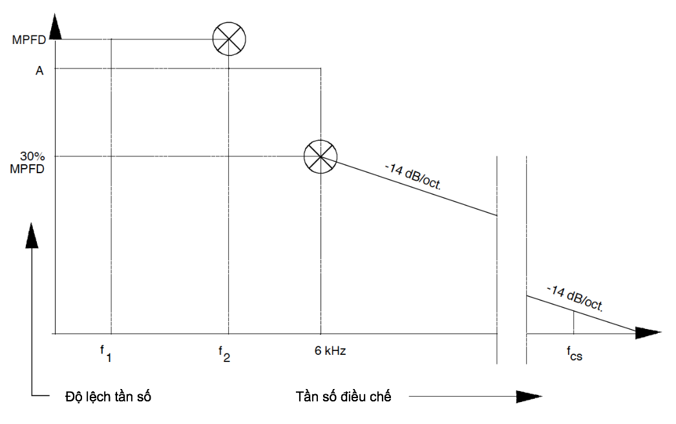
Trong đó:
f₁: tần số dùng riêng thấp nhất;
f₂: 3,0 kHz (cho khoảng cách kênh 25 kHz); hoặc 2,55 kHz (cho khoảng cách kênh 12,5 kHz);
MPFD: Độ lệch tần số cho phép tối đa, xem mục 2.5.3.2;
A: Độ lệch tần số đo được tại f₂;
f_{cs}: Tần số bằng khoảng cách kênh.
Hình 1 – Độ lệch tần số theo tần số điều chế

Độ nhạy của bộ điều chế bao gồm cả mi-crô

Định nghĩa
Đặc tính này biểu diễn khả năng máy phát tạo ra điều chế hoàn toàn khi một tín hiệutần số âm thanh có mức tương ứng với mức âm thanh trung bình bình thường đượcđưa vào mi-crô.

Phương pháp đo
Một kênh 25 kHz được lựa chọn và kích hoạt máy phát.
Đưa một tín hiệu có tần số 1kHz với mức âm thanh là 94dBA vào mi-crô. Đo kết quả độ lệch.

Giới hạn
Độ lệch tần phải nằm giữa ± 1,5 kHz và ± 3 kHz.

Đáp ứng tần số âm thanh

Định nghĩa
Đáp ứng tần số âm thanh là độ lệch tần của máy phát, đáp ứng tần số này là mộthàm của tần số điều chế.

Phương pháp đo
Đưa vào máy phát tín hiệu điều chế có tần số 1kHz, đo độ lệch tần số tại đầu ra.Điều chỉnh mức tín hiệu âm thanh đầu vào sao cho độ lệch tần là ±1kHz. Đây là điểm tham chiếu như trong Hình 2 (1kHz tương ứng với 0 dB).
Sau đó thay đổi tần số điều chế giữa 300 Hz và 3 kHz (xem chú thích) nhưng vẫn giữ mức của tínhiệu tần số âm thanh không đổi như đã được xác định ở trên.
Chỉ thực hiện phép đo này trên một kênh (xem 2.3.6).
CHÚ THÍCH: 2,55 kHz đối với máy phát được dùng riêng cho khoảng cách kênh 12,5 kHz.

Giới hạn
Đáp ứng tần số âm thanh phải nằm trong khoảng +1 dB và -3 dB của đường thẳngcó độ nghiêng 6dB/oct đi qua điểm tham chiếu (xem Hình 2). Tần số giới hạn trên là 2,55 kHz cho các kênh 12,5 kHz.
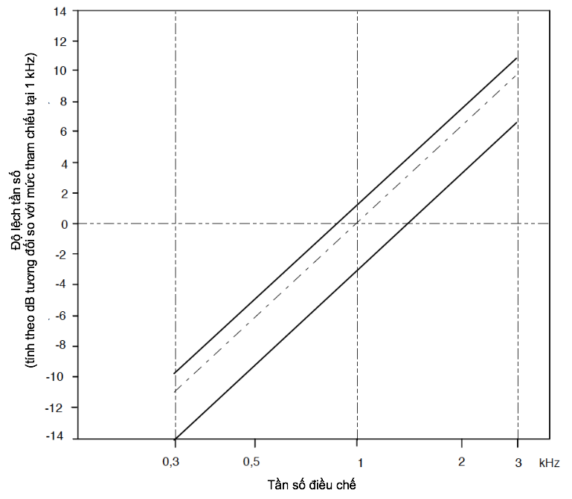
Hình 2- Đáp ứng tần số âm thanh

Méo hài tần số âm thanh của phát xạ

Định nghĩa
Méo hài phát xạ bị điều chế bởi một tín hiệu tần số âm thanh được xác định bằng tỷsố, biểu diễn theo phần trăm, giữa điện áp r.m.s của tất cả các thành phần hài tần sốcơ bản với điện áp r.m.s tổng của tín hiệu sau khi giải điều chế tuyến tính.

Phương pháp đo
Máy phát tạo ra tín hiệu RF đưa vào bộ giải điều chế tuyến tính qua một thiết bị ghépthích hợp với một mạch nén sau có mức nén 6dB/oct .
Thực hiện phép đo này trên kênh 25 kHz khi đặt công tắccông suất đầu ra tại cả hai vị trí cực đại và cực tiểu.
        - Điều kiện đo kiểm bình thường
Trong các điều kiện đo kiểm bình thường (xem 2.3.9), tín hiệu RF phải được điềuchế thành công tại các tần số 300 Hz, 500 Hz và 1 kHz với chỉ số điều chế không đổi bằng 3.
Đo méo hài của tín hiệu tần số âm thanh tại tất cả các tần số nói trên.
        - Điều kiện đo kiểm tới hạn
Trong các điều kiện đo kiểm tới hạn (áp dụng đồng thời cả 2.3.10.1 và 2.3.10.2), thực hiện phép đo kiểm tại tần số 1kHz với độ lệch tần là ± 3kHz.

Giới hạn
Méo hài không được vượt quá 10%.

Công suất kênh lân cận

Định nghĩa
Công suất kênh lân cận là một phần tổng công suất đầu ra của máy phát trong cácđiều kiện điều chế xác định, công suất này nằm trong băng thông xác định có tần sốtrung tâm là tần số danh định của một trong các kênh lân cận.
Công suất này là tổngcông suất trung bình do điều chế, tiếng ù và tạp âm của máy phát gây ra.

Phương pháp đo
Thực hiện phép đo kiểm này trên kênh tần số thấp nhất, kênh tần số cao nhất vàkênh 16.
Đo công suất kênh lân cận bằng một máy thu đo công suất, máy thu đo công suấtnày phải tuân thủ các yêu cầu cho trong Phụ lục A cũng như trong Khuyến nghị ITU-RSM 332-4.
- Máy phát phải hoạt động tại công suất sóng mang như trong 2.5.2 ở các điều kiệnđo kiểm bình thường. Nối đầu ra của máy phát với đầu vào của máy thu đo quamột thiết bị kết nối sao cho trở kháng với máy phát là 50Ω và mức tại đầu vàomáy thu đo là thích hợp;
- Với máy phát chưa điều chế, phải điều chỉnh tần số máy thu đo sao cho đạt đượcđáp ứng cực đại. Đó là điểm đáp ứng 0 dB. Phải ghi lại thông số thiết lập bộ suyhao của máy thu đo và kết quả trên dụng cụ đo;
Có thể thực hiện phép đo kiểm với máy phát điều chế đo kiểm bình thường, trongtrường hợp này phải ghi lại điều kiện đo kiểm cùng với kết quả đo trong báo cáođo;
- Điều chỉnh tần số của máy thu đo ra khỏi tần số sóng mang sao cho đáp ứng -6dB của máy thu đo gần nhất với tần số sóng mang của máy phát xuất hiện tại vị trícách tần số sóng mang danh định là 17 kHz cho các kênh 25 kHz hoặc 8,25 kHz cho các kênh 12,5 kHz;
- Máy phát được điều chế với tần số 1,25 kHz tại mức cao hơn 20 dB so với mứcyêu cầu để tạo ra độ lệch tần ± 3 kHz cho các kênh 25 kHz hoặc độ lệch 1,5 kHz cho các kênh 12,5 kHz;
- Điều chỉnh bộ suy hao của máy thu đo để có được giá trị tương tự như trong bướcb) hoặc có mối liên hệ xác định với giá trị đọc tại bước b);
- Tỷ số giữa công suất kênh lân cận và công suất sóng mang là độ chênh lệch giữahai giá trị thiết lập bộ suy hao biến đổi của máy thu đo trong hai bước b) và e), đãchỉnh theo bất kỳ sự khác nhau nào trong cách đọc bộ chỉ thị;
- Thực hiện lại phép đo với tần số của máy thu đo được điều chỉnh về phía bên kiacủa tần số sóng mang.

Giới hạn
Công suất kênh lân cận không được lớn hơn:
- Kênh 25 kHz: giá trị công suất sóng mang của máy phát trừ đi 70 dB, và không cần phải thấp hơn 0,2 μW;
- Kênh 12,5 kHz: giá trị công suất sóng mang của máy phát trừ đi 60 dB, và không cần phải thấp hơn 0,2 μW.

Phát xạ giả dẫn truyền đến ăng ten

Định nghĩa
Phát xạ giả dẫn là các phát xạ trên một hay nhiều tần số ngoài độ rộng băng tần cầnthiết và mức phát xạ giả có thể được làm giảm mà không ảnh hưởng đến việc truyềnthông tin tương ứng. Phát xạ giả gồm phát xạ hài, phát xạ ký sinh, các sản phẩmxuyên điều chế và chuyển đổi tần số, nhưng không bao gồm các phát xạ ngoài băng.

Phương pháp đo
Thực hiện phép đo kiểm phát xạ giả dẫn với máy phát không điều chế nối đến mộtăng ten giả (xem 2.3.4).
Thực hiện phép đo kiểm trong dải tần số từ 9kHz đến 2GHz, không bao gồm kênhtrên đó máy phát đang hoạt động và các kênh lân cận của nó.
Thực hiện phép đo cho từng phát xạ giả bằng một thiết bị đo vô tuyến hoặc máyphân tích phổ.

Giới hạn
Công suất của bất kỳ một phát xạ giả dẫn nào trên bất kỳ một tần số rời rạc nàokhông được lớn hơn 0,25μW.

Bức xạ vỏ và phát xạ giả dẫn khác với phát xạ giả dẫn truyền đến ăng ten

Định nghĩa
Bức xạ vỏ bao gồm phát xạ tại các tần số, bị bức xạ bởi cấu trúc và vỏ thiết bị.
Phát xạ giả dẫn khác với phát xạ giả dẫn truyền đến ăng ten là phát xạ tại các tần sốkhác với tần số sóng mang và các biên tần sinh ra do quá trình điều chế mong muốn,các phát xạ này tạo ra do sự truyền dẫn trong dây dẫn và các bộ phận đi kèm vớithiết bị.

Phương pháp đo
Trên một vị trí đo được lựa chọn từ Phụ lục C, đặt thiết bị trên bàn xoay không dẫnđiện tại một độ cao xác định, có vị trí giống với sử dụng bình thường nhất theokhuyến nghị của nhà sản xuất.
Nối bộ đấu nối ăng ten của máy phát với một ăng ten giả, xem 2.3.4.
Định hướng ăng ten đo kiểm theo phân cực đứng và chọn chiều dài của ăng ten đokiểm phù hợp với tần số tức thời của máy thu đo.
Nối đầu ra của ăng ten đo kiểm với máy thu đo.
Bật máy phát ở chế độ không điều chế, điều chỉnh tần số của máy thu đo trên dải tầntừ 30 MHz đến 2 GHz ngoài tần số của kênh trên đó máy phát đang hoạt động vàcác kênh lân cận của nó.
Tại mỗi tần số phát hiện được thành phần giả:
- Điều chỉnh chiều cao bàn đỡ ăng ten giả trong một khoảng xác định cho đến khimáy thu đo thu được mức tín hiệu cực đại;
- Quay máy phát 360° trong mặt phẳng nằm ngang, cho đến khi máy thu đo thuđược mức tín hiệu cực đại;
- Ghi lại mức tín hiệu cực đại mà máy thu đo thu được;
- Thay máy phát bằng một ăng ten thay thế như trong Phụ lục C;
- Định hướng ăng ten thay thế theo phân cực đứng, chọn chiều dài của ăng ten thaythế phù hợp với tần số của thành phần giả thu được;
- Nối ăng ten thay thế với một bộ tạo tín hiệu đã được hiệu chỉnh;
- Đặt tần số của bộ tạo tín hiệu đã hiệu chỉnh bằng với tần số của thành phần giảthu được;
- Nếu cần thiết, phải điều chỉnh bộ suy hao đầu vào của máy thu đo để làm tăng độnhạy của nó;
- Thay đổi chiều cao bàn đỡ ăng ten đo kiểm trong một khoảng xác định để đảmbảo thu được tín hiệu cực đại;
- Điều chỉnh mức tín hiệu đầu vào ăng ten thay thế sao cho mức tín hiệu mà máythu đo chỉ thị bằng với mức tín hiệu đã ghi nhớ được chỉnh theo sự thay đổi bộsuy hao đầu vào của máy thu đo;
- Ghi lại mức tín hiệu đầu vào ăng ten thay thế theo mức công suất, đã chỉnh theothay đổi bộ suy hao đầu vào của máy thu đo;
- Thực hiện lại phép đo với ăng ten đo kiểm và ăng ten thay thế được định hướngphân cực ngang;
- Giá trị công suất bức xạ hiệu dụng của các thành phần phát xạ giả là giá trị lớnhơn trong hai mức công suất đã ghi lại cho mỗi thành phần phát xạ giả tại đầu vàocủa ăng ten thay thế, được chỉnh để bù cho độ tăng ích của ăng ten, nếu cần;
- Thực hiện lại phép đo với máy phát ở chế độ chờ.

Giới hạn
Khi máy phát ở chế độ chờ, các phát xạ giả và bức xạ vỏ thiết bị không được lớnhơn 2nW.
Khi máy phát ở chế độ hoạt động, các phát xạ giả và bức xạ vỏ thiết bị không đượclớn hơn 0,25 μW.

Điều chế phụ trội của máy phát

Định nghĩa
Điều chế phụ trội của máy phát tỷ số, tính theo dB,giữa tín hiệu RF được giảiđiều chế khi không có điều chế mong muốn và tín hiệu RF được giải điều chế tạo rakhi điều chế đo kiểm bình thường.

Phương pháp đo
Sử dụng điều chế đo kiểm bình thường như trong 2.3.3 cho máy phát. Đưa tín hiệutần số cao do máy phát tạo ra đến bộ giải điều chế tuyến tính qua một thiết bị ghépthích hợp với một mạch nén sau 6dB/oct. Hằng số thời gian của mạch nén sau nàytối thiểu là 750μs.
Phải có các biện pháp để tránh các ảnh hưởng của tần số âm thanh thấp do nhiễubên trong tạo ra.
Đo tín hiệu tại đầu ra của bộ giải điều chế bằng một máy đo điện áp r.m.s.
Tắt chế độ điều chế và đo lại mức của tín hiệu tần số âm thanh phụ trội tại đầu racủa bộ giải điều chế.

Giới hạn
Mức của tín hiệu điều chế phụ trội không được lớn hơn -40 dB trên các kênh 25 kHz hoặc 12,5 kHz.

Các đặc tính đầu vào âm tần DSC

Định nghĩa
Phép đo kiểm này nhằm đảm bảo khả năng của máy phát điều chế chính xác một tínhiệu âm thanh DSC.

Phương pháp đo
Thực hiện phép đo trên kênh 70.
Thiết lập chế độ truyền dẫn cho máy phát bằng cách sử dụng các đường khoá DSC.
Máy phát được điều chế bởi một âm đơn tần số 1300 Hz có mức bằng 0,775 V ±0,075 V bằng cách sử dụng thiết bị kết cuối đầu vào âm tần DSC.
Xác định chỉ số điều chế của máy phát. Thực hiện lại phép đo với điều chế máy phátbằng một tần số âm 2100 Hz có mức bằng với phép đo kiểm trước đó.

Giới hạn
Chỉ số điều chế được xác định trong cả hai trường hợp trên phải nằm trong khoảng1,8 và 2,2.

Hạn chế đầu vào âm thanh của DSC

Định nghĩa
Phép đo kiểm này nhằm đảm bảo rằng máy phát có khả năng hạn chế độ lệch tầntrong trường hợp các tín hiệu đầu vào DSC quá mức.

Phương pháp đo
Thực hiện phép đo kiểm trên kênh 70.
Thiết lập chế độ truyền dẫn cho máy phát bằng cách sử dụng các tuyến khoá DSC.
Máy phát được điều chế bởi một âm đơn tần số 2100 Hz có mức bằng 2,45 V± 0,3 Vbằng cách sử dụng thiết bị đầu cuối âm tần DSC.
Xác định chỉ số điều chế của máy phát.

Giới hạn
Chỉ số điều chế phải thấp hơn 2,4.

Thời gian bắt đầu điều chế

Định nghĩa
Thời gian bắt đầu điều chế là thời gian trôi qua từ khi khoá máy phát cho đến khimáy phát đang được điều chế chính xác.

Phương pháp đo
Thực hiện phép đo kiểm trên kênh 70. Đưa một tín hiệu có tần số 1300 Hz, biên độr.m.s 0,775 V ± 0,075 V đến đầu vào DSC của máy phát. Nối máy phát với bộ phân biệt (tín hiệu) đo kiểm băng rộng bằng phương pháp thích hợp.
Đưa tín hiệu âm thanh được khôi phục từ bộ phân biệt (tín hiệu) đo kiểmvào máy hiện sóngcó nhớ.
Đặt độ nhạy đứng của máy hiện sóng sao cho biên độ đỉnh - đỉnh của tín hiệu âm tầnđược khôi phục sau khi ổn định tương ứng với 4 độ chia. Độ phân giải thời gianđứng của máy hiện sóng được đặt là 20 ms trên một độ chia. Thiết lập sao cho máyhiện sóng chuyển trạng thái (trigơ) xảy ra ở 1 độ chia (div) từ mép bên trái màn hình.
Bố trí sơ đồ đo sao cho khi khoá máy phát bằng các tuyến khoá DSC thì máy hiệnsóng cũng được kích hoạt, xem Hình 3. Máy hiện sóng biểu diễn hoạt động điều chếcủa máy phát và chỉ rõ khi nào mạch điều chế của máy phát ổn định, xem Hình 4.
Thời gian để ổn định t_{set} là thời gian trôi qua kể từ lúc có sự chuyển trạng thái, nghĩalà thời gian từ khi máy phát bị khoá cho đến khi tín hiệu được khôi phục với độ lớnkhông đổi bằng 4 độ chia.
Thực hiện lại phép đo với máy phát được điều chế với tần số âm 2100 Hz tại cùngbiên độ.

Giới hạn
Thời gian ổn định t_{set} phải nhỏ hơn 90 ms.
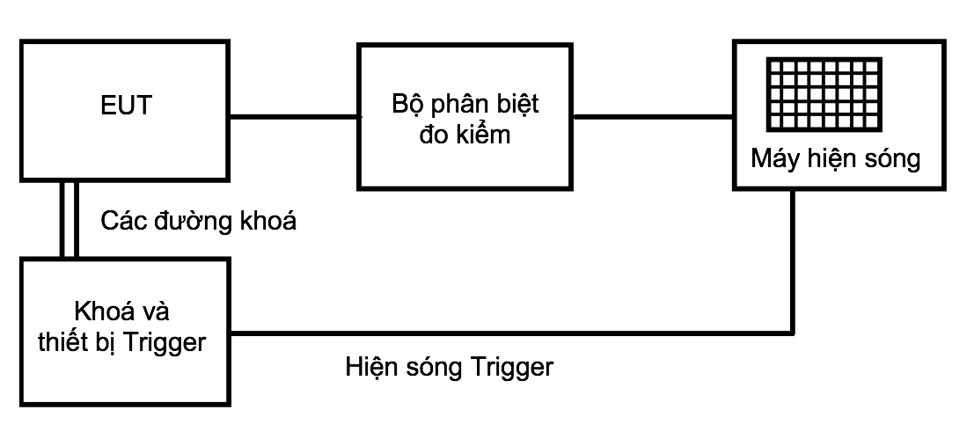
Hình 3- Bố trí phép đo

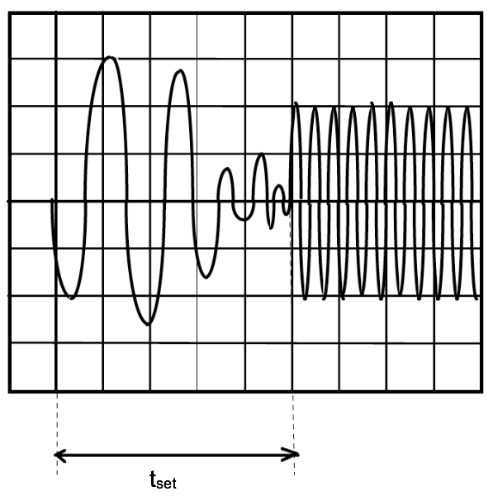
Hình 4- Đầu ra của máy hiện sóng

Tần số đột biến của máy phát

Định nghĩa
Tần số đột biến của máy phát là sự thay đổi theo thời gian của chênh lệch tần sốmáy phát so với tần số danh định của nó khi công suất đầu ra RF được bật và tắt.

Phương pháp đo
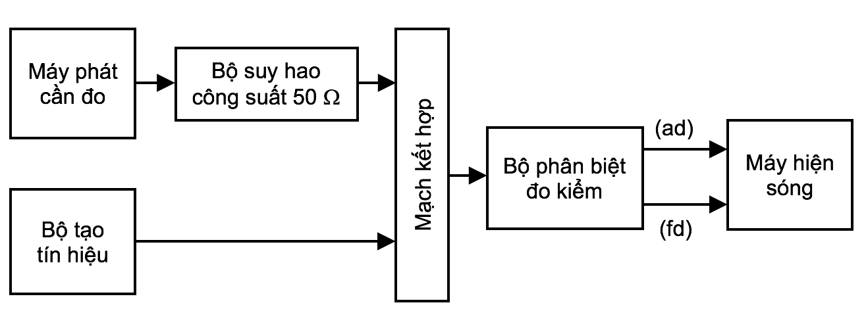
Hình 5- Bố trí phép đo
Đưa hai tín hiệu vào bộ phân biệt đo kiểm qua một mạch kết hợp (xem 2.3.1).
Nốimáy phát với một bộ suy hao công suất 50Ω.
Nối đầu ra của bộ suy hao công suất với bộ phân biệt đo kiểm qua một đầu của mạch kết hợp.
Bộ tạo tín hiệu đo kiểm thì được nối đến đầu vào thứ hai của mạch kết hợp.
Điều chỉnh tần số của tín hiệu đo kiểm bằng với tần số danh định của máy phát.
Tín hiệu đo kiểm được điều chế bằng tín hiệu tần số 1 kHz với độ lệch bằng ±25 kHz.
Điều chỉnh mức của tín hiệu đo kiểm bằng 0,1 % công suất của máy phát cần đo tại đầu vào bộ phân biệt đo kiểm. Duy trì mức tín hiệu này trong suốt quá trình đo;
Nối đầu ra lệch tần (fd) và lệch biên (ad) của bộ phân biệt đo kiểm với một máy hiện sóng có nhớ.
Đặt máy hiện sóng có nhớ hiển thị kênh tương ứng với đầu vào lệch tần (fd) có độ lệch tần số ≤±độ lệch tần số của một kênh, bằng với khoảng cách kênh tương ứng, từ tần số danh định;
Đặt tốc độ quét của máy hiện sóng có nhớ là 10ms/div, và thiết lập sao cho chuyển trạng thái (trigơ) xảy ra ở 1 độ chia (div) tính từ mép bên trái màn hình.
Màn hình sẽ hiển thị tín hiệu đo kiểm 1kHz liên tục.
Sau đó đặt máy hiện sóng có nhớ để chuyển trạng thái (trigơ) trên kênh tương ứng với đầu vào lệch biên (ad) ở mức đầu vào thấp, sườn lên.
Sau đó bật máy phát, không điều chế, để tạo ra xung chuyển trạng thái (trigơ) và hình ảnh trên màn hình hiển thị.
Kết quả thay đổi tỷ số công suất giữa tín hiệu đo kiểm và đầu ra máy phát sẽ tạo ra hai phần riêng biệt trên màn hình, một phần biểu diễn tín hiệu đo kiểm 1 kHz, phần thứ hai biểu diễn sự thay đổi tần số của máy phát theo thời gian:
- t_{on} là thời điểm chặn được hoàn toàn tín hiệu đo kiểm 1 kHz;
- Các khoảng thời gian t₁ và t₂ được xác định trong Bảng 2để xác định khuôn dạng giới hạn thích hợp;
- Trong khoảng thời gian t₁ và t₂ độ lệch tần số không được vượt quá các giátrị cho trong Bảng 2;
- Sau khi kết thúc t₂, độ lệch tần số phải nằm trong giới hạn sai số tần số, xem2.5.1;
- Ghi lại kết quả độ lệch tần số theo thời gian;
- Máy phát vẫn được duy trì ở trạng thái bật.
Đặt máy hiện sóng có nhớ để chuyển trạng thái (trigơ) trên kênh tương ứng với đầu vào lệch biên (ad) ở mức đầu vào cao, sườn xuống và thiết lập sao cho chuyển trạng thái (trigơ) xảy ra tại 1 độ chia (div) tính từ mép bên phải của màn hình:
- Sau đó tắt máy phát;
- t_{off} là thời điểm khi tín hiệu đo kiểm 1kHz bắt đầu tăng;
- Khoảng thời gian t₃ được cho trongBảng 2, t₃ dùng để xác định khuôn dạng thích hợp;
- Trước khi bắt đầu t₃, độ lệch tần số phải nằm trong giới hạn của sai số tầnsố, xem 2.5.1;
- Ghi lại kết quả độ lệch tần theo thời gian.
Điều kiện bật:
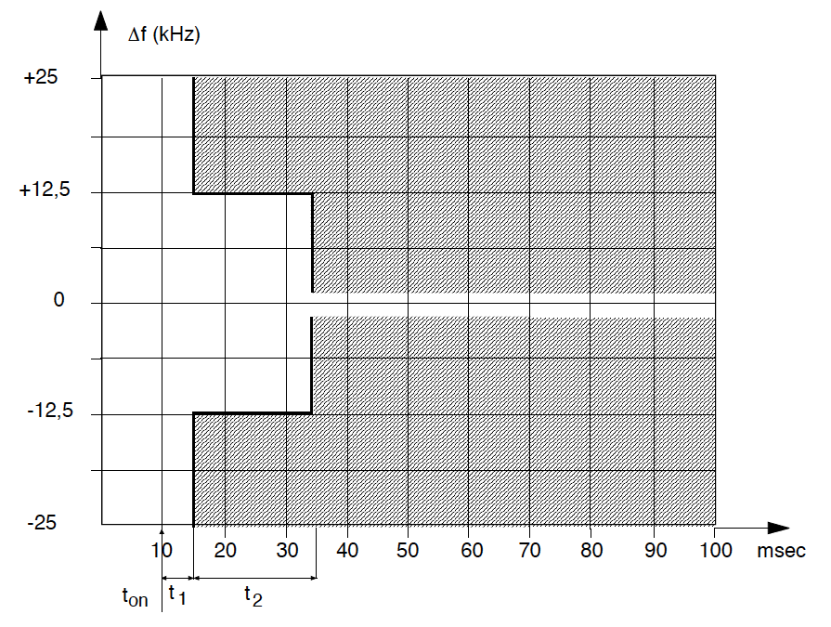
ms
Điều kiện tắt:
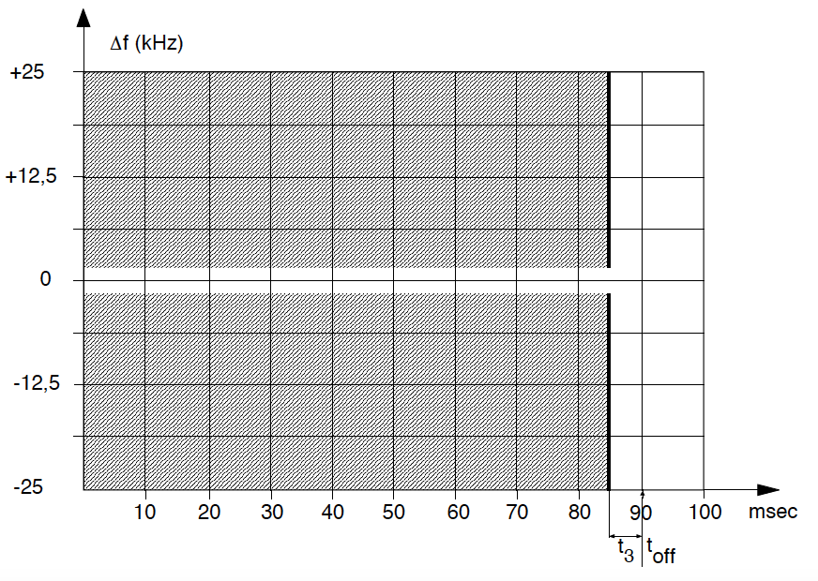
ms
Hình 6- Quan sát t₁, t₂, t₃ trên máy hiện sóng

Giới hạn
t_{on}: theo phương pháp đo mô tả ở 2.6.10.2, thời điểm bật t_{on} của máy phát đượcxác định theo trạng thái khi công suất đầu ra, đo tại cổng ăng ten, vượt quá0,1 % công suất danh định.
t₁: khoảng thời gian bắt đầu tại t_{on} và kết thúc tại thời điểm cho trong Bảng 2.
t_{2:} khoảng thời gian bắt đầu tại thời điểm kết thúc t₁ và kết thúc tại thời điểm chotrong Bảng 2.
t_{off}: thời điểm tắt máy được xác định theo trạng thái khi công suất đầu ra máy phátgiảm xuống dưới 0,1% của công suất danh định.
t₃: khoảng thời gian kết thúc tại t_{off} và bắt đầu tại thời điểm cho trong Bảng 2.
Bảng 2- Các giới hạn về thời gian
Thời gian | Giới hạn tần số
t₁ (ms) | 5,0
t₂ (ms) | 20,0
t₃ (ms) | 5,0
CHÚ THÍCH: Trong các khoảng thời gian t₁ và t₂, độ lệch tần không được vượt quá giá trị 25 kHz. Trong khoảng thời gian t₂, độ lệch tần không được vượt quá giá trị 12,5 kHz.

Yêu cầu cho máy thu

Công suất đầu ra tần số âm thanh danh định và méo hài

Định nghĩa
Méo hài tại đầu ra của máy thu được xác định là tỷ số, biểu diễn theo %, giữa điện áp r.m.s tổng của tất cả các thành phần hài tần số âm thanh điều chế với điện áp r.m.s tổng của tín hiệu tại máy thu.
Công suất đầu ra tần số âm thanh danh định là giá trị được nhà sản xuất quy định là công suất cực đại tại đầu ra máy thu, tại công suất này các yêu cầu trong Quy chuẩn phải được đáp ứng.

Phương pháp đo
Đưa tín hiệu đo kiểm có mức +100dBμV, tại tần sốsóng mang bằng với tần số danh định của máy thu và được điều chế bằng điều chếđo kiểm bình thường (xem 2.3.3) đến cổng ăng ten của máy thu theo các điều kiệnnhư trong 2.3.1.
Đối với mỗi phép đo, điều chỉnh tần số âm thanh của máy thu sao cho đạt giá trịdanh định, với một tải mô phỏng tải hoạt động của máy thu(xem 2.6.1.1). Giá trị của tải mô phỏng này do nhà sản xuất quy định.
Trong các điều kiện đo kiểm bình thường (xem 2.2.3) tín hiệu đo kiểm được điều chếlần lượt tại các tần số 300 Hz, 500 Hz và 1kHz với chỉ số điều chế không đổi bằng3 (tỷ số giữa độ lệch tần số và tần số điều chế).Đo méo hài và công suất đầu ra tần số âm thanh tại tất cả các tần số được xác địnhở trên.
Trong các điều kiện đo kiểm tới hạn (áp dụng đồng thời 2.2.4.1 và 2.2.4.2), thực hiệnphép đo kiểm tại tần số danh định của máy thu và tại tần số danh định ±1,5kHz. Đốivới các phép đo này, tần số điều chế sẽ là 1kHz và độ lệch tần là ±3kHz.

Giới hạn
Công suất đầu ra tần số âm thanh danh định tối thiểu là:
- 2 W tại loa;
- 1mW tại tai nghe của tổ hợp cầm tay.
Méo hài không được vượt quá 10%.

Đáp ứng tần số âm thanh

Định nghĩa
Đáp ứng tần số âm thanh là sự thay đổi mức đầu ra tần số âm thanh máy thu theo hàm của tần số điều chế của tín hiệu tần số vô tuyến với độ lệch không đổi được đưa đến đầu vào của máy thu.

Phương pháp đo
Đưa một tín hiệu đo kiểm có mức +60 dBμV (e.m.f) tại tần số sóng mang bằng với tần sốdanh định của máy thu, được điều chế đo kiểm bình thường (xem 2.3.3) đến cổng ăng ten máy thu ở các điều kiện như trong 2.3.1.
Điều chỉnh công suất tần số âm thanh của máy thu sao cho tạora mức công suất bằng 50% của công suất đầu ra danh định (xem 2.6.1). Duy trì thiết lập này trong suốt phép đo.
Sau đó giảm độ lệch tần xuống còn 1kH và mức đầu ra âm thanh tương ứng với tầnsố này là điểm chuẩn như trong Hình 7(1kH tương ứng với 0dB).
Giữ cho độ lệch tần không đổi, thay đổi tần số điều chế giữa 300Hz và 3kHz, đo mứcđầu ra.
Thực hiện lại phép đo với tín hiệu đo kiểm bằng tần số danh định của máy thu±1,5 kHz.
Thực hiện phép đo kiểm này chỉ trên một kênh (xem 2.3.6).

Giới hạn
Đáp ứng tần số âm thanh không được chênh lệch nhiều hơn +1 dB hoặc -3 dB so với đường đặc tính mức đầu ra là hàm của tần số âm thanh qua điểm 1kHz có độ nghiêng là 6 dB/oct (xem Hình 7).
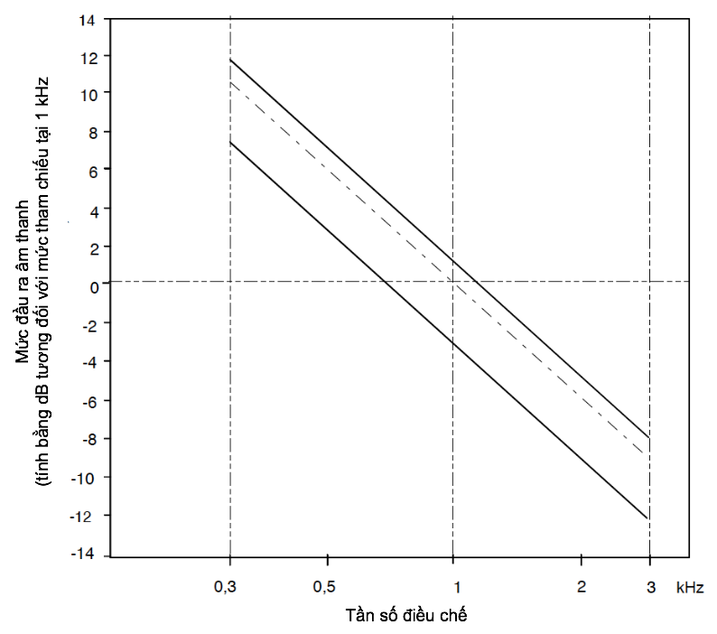
Hình 7- Đáp ứng tần số âm thanh

Độ nhạy khả dụng cực đại

Định nghĩa
Độ nhạy khả dụng cực đại của máy thu là mức tín hiệu cực tiểu (e.m.f) tại tần số danh định của máy thu, khi đưa vào máy thu trong điều kiện điều chế đo kiểm bình thường (xem 2.3.3), mức tín hiệu này sẽ tạo ra:
- Trong tất cả các trường hợp, công suất đầu ra tần số âm thanh bằng 50 % của công suất đầu ra danh định (xem 2.6.1); và
- Tỷ số SINAD = 20dB, đo tại cổng đầu ra máy thu qua một mạch lọc tạp âm thoại như trong khuyến nghị ITU-T O.41.

Phương pháp đo
Thực hiện phép đo trên kênh tần số thấp nhất, kênh tần số cao nhất và trên kênh 16.
Tín hiệu đo kiểm tại tần số sóng mang bằng với tần số danh định của máy thu, được điều chế đo kiểm bình thường (xem 2.3.3). Đưa tín hiệu đo kiểm này đến máy thu. Nối một tải tần số âm thanh và một thiết bị đo tỷ số SINAD (qua một mạch lọc tạp nhiễu như quy định trong 2.6.3.1) với cổng đầu ra tần số âm thanh của máy thu.
Bằng cách sử dụng mạch lọc tạp nhiễu cùng với việc điều chỉnh công suất tần số âm tần của máy thu bằng 50% của công đầu ra danh định, điều chỉnh mức của tín hiệu đo kiểm cho đến khi đạt được tỷ số SINAD = 20dB. Trong các điều kiện như vậy, mức của tín hiệu đo kiểm tại đầu vào là giá trị của độ nhạy khả dụng cực đại.
Thực hiện phép đo trong các điều kiện đo kiểm bình thường (xem 2.3.9) và tới hạn (áp dụng đồng thời 2.3.10.1 và 2.3.10.2).
Trong điều kiện đo kiểm tới hạn, đối với các giá trị độ nhạy thì sự thay đổi cho phép của công suất đầu ra âm thanh máy thu phải trong khoảng ±3dB so với 50% công suất đầu ra danh định.

Giới hạn
Trong điều kiện đo kiểm bình thường, độ nhạy khả dụng cực đại cho các kênh 25 kHz và 12,5 kHz không được vượt quá +6 dBμV (e.m.f) và không được vượt quá +12dBμV (e.m.f) trong điều kiện đo kiểm tới hạn.

Triệt nhiễu đồng kênh

Định nghĩa
Triệt nhiễu đồng kênh là khả năng của máy thu cho phép thu tín hiệu được điều chế mong muốn tại tần số danh định của máy thu mà không bị suy giảm quá một ngưỡng cho trước, do sự có mặt của tín hiệu được điều chế không mong muốn cũng tại tần số danh định của máy thu.

Phương pháp đo
Đưa hai tín hiệu đầu vào đến máy thu qua một mạng phối hợp (xem 2.3.1). Tín hiệu mong muốn là tín hiệu có điều chế đo kiểm bình thường (xem 2.3.3). Tín hiệu không mong muốn được điều chế tại tần số 400Hzvới độ lệch tần là ±3 kHz. Cả hai tín hiệu đầu vào đều tại tần số danh định của máy thu cần đo kiểm. Thực hiện lại phép đo với tín hiệu không mong muốn dịch đi ±3 kHz.
Đặt mức của tín hiệu mong muốn đến giá trị tương ứng với độ nhạy khả dụng cực đại đă đo (xem 2.6.3). Sau đó điều chỉnh độ lớn của tín hiệu không mong muốn cho đến khi tỷ số SINAD tại đầu ra của máy thu giảm xuống bằng 14dB.
Tỷ số triệt nhiễu đồng kênh là tỷ số tính bằng dB, giữa mức tín hiệu không mong muốn và mức tín hiệu mong muốn tại đầu vào máy thu. Tại giá trị triệt nhiễu đồng kênh này, tỷ số SINAD giảm xuống bằng giá trị quy định.

Giới hạn
Tỷ số triệt nhiễu đồng kênh tại tần số bất kỳ của tín hiệukhông mong muốn trong dải tần số xác định, phải nằm trong khoảng:
- -10 dB và 0 dB cho các kênh 25 kHz;
- -12 dB và 0 dB cho các kênh 12,5 kHz.

Độ chọn lọc kênh lân cận

Định nghĩa
Độ chọn lọc kênh lân cận là khả năng của máy thu cho phép thu tín hiệu được điều chế mong muốn không bị suy giảm quá một ngưỡng đã cho do sự có mặt của một tín hiệu được điều chế không mong muốn có tần số chênh lệch với tần số của tín hiệu mong muốn tại khoảng cách kênh danh định.

Phương pháp đo
Thực hiện phép đo trên kênh tần số thấp nhất, kênh tần số cao nhất và trên kênh 16.
Đưa hai tín hiệu đầu vào đến máy thu qua một mạch phối hợp (xem 2.3.1). Tín hiệu mong muốn có tần số bằng với tần số danh định của máy thu, được điều chế đo kiểm bình thường (xem 2.3.3). Tín hiệu không mong muốn được điều chế tại tần số 400Hz với độ lệch tần là ±3kHz cho các kênh 25 kHz hoặc 1,5 kHz cho các kênh 12,5 kHz, tín hiệu này có tần số của kênh ngay phía trên của tín hiệu mong muốn.
Đặt mức của tín hiệu mong muốn đến giá trị tương ứng với độ nhạy khả dụng cực đại đã đo (xem 2.6.3). Sau đó điều chỉnh độ lớn của tín hiệu không mong muốn cho đến khi tỷ số SINAD tại đầu ra của máy thu giảm xuống bằng 14dB. Thực hiện lại phép đo với tần số của tín hiệu không mong muốn ở tần số của kênh ngay phía dưới của tín hiệu mong muốn.
Độ chọn lọc kênh lân cận là giá trị thấp hơn trong hai giá trị tỷ số giữa mức tín hiệu không mong muốn với mức tín hiệu mong muốn tại đầu vào máy thu tại các tần số cao và thấp hơn tần số của tín hiệu mong muốn, tính bằng dB.
Thực hiện lại phép đo trong điều kiện đo kiểm tới hạn (áp dụng đồng thời 2.3.10.1 và2.3.10.2) với mức của tín hiệu mong muốn được đặt đến giá trị tương ứng với độ nhạy khả dụng cực đại cũng trong điều kiện này.

Giới hạn
Các kênh 25 kHz: Trong điều kiện đo kiểm bình thường độ chọn lọc kênh lân cận không được nhỏ hơn 70 dB, và không được nhỏ hơn 60dB trong điều kiện đo kiểm tới hạn.
Các kênh 12,5 kHz: Trong điều kiện đo kiểm bình thường độ chọn lọc kênh lân cận không được nhỏ hơn 60 dB, và không được nhỏ hơn 50dB trong điều kiện đo kiểm tới hạn.

Triệt đáp ứng giả

Định nghĩa
Triệt đáp ứng giả là khả năng của máy thu cho phép phân biệt được tín hiệu điều chế mong muốn tại tần số danh định với một tín hiệu không mong muốn tại bất kỳ một tần số nào khác có đáp ứng thu.

Phương pháp đo
Đưa hai tín hiệu vào máy thu qua một mạch phối hợp (xem 2.3.1). Tín hiệu mong muốn là tín hiệu ở tần số danh định của máy thu và được điều chế đo kiểm bình thường (xem 2.3.3).
Tín hiệu không mong muốn được điều chế tại tần số 400 Hz với độ lệch tần là ±3 kHz.
Đặt mức của tín hiệu mong muốn đến giá trị tương ứng với độ nhạy khả dụng cực đại đã đo (xem 2.7.3). Điều chỉnh mức của tín hiệu không mong muốn bằng +86 dBμV (e.m.f). Sau đó quét tần số trên dải tần từ 100 kHz đến 2 GHz.
Tại bất kỳ tần số có đáp ứng giả, điều chỉnh mức đầu vào cho đến khi tỷ số SINAD giảm xuống còn 14 dB.
Triệt đáp ứng giả là tỷ số, tính bằng dB, giữa mức tín hiệu không mong muốn và mức tín hiệu mong muốn tại đầu vào máy thu. Tại giá trị này tỷ số SINAD giảm xuống bằng giá trị được quy định.

Giới hạn
Tại bất kỳ tần số nào cách tần số danh định của máy thu lớn hơn 25kHz, tỷ số triệt đáp ứng giả không được nhỏ hơn 70dB.

Đáp ứng xuyên điều chế

Định nghĩa
Đáp ứng xuyên điều chế là khả năng của máy thu cho phép thu tín hiệu được điều chế mong muốn mà không bị suy giảm quá một ngưỡng cho trước do sự có mặt của nhiều tín hiệu không mong muốn có quan hệ tần số xác định với tần số tín hiệu mong muốn.

Phương pháp đo
Đưa ba bộ tạo tín hiệu A, B, C vào máy thu qua một mạch phối hợp (xem 2.3.1). Tín hiệu mong muốn A, có tần số bằng với tần số danh định của máy thu được điều chế đo kiểm bình thường (xem 2.3.3). Tín hiệu không mong muốn B, không được điều chế, có tần số cao hơn (hoặc thấp hơn) tần số danh định của máy thu 50kHz. Tín hiệu không mong muốn thứ hai C được điều chế tại tần số 400Hz với độ lệch tần là ± 3kHz, có tần số cao hơn (hoặc thấp hơn) tần số danh định của máy thu 100kHz.
Đặt mức của tín hiệu mong muốn đến giá trị tương ứng với độ nhạy khả dụng cực đại đã đo (xem 2.6.3). Điều chỉnh sao cho độ lớn của hai tín hiệu không mong muốn bằng nhau và điều chỉnh cho đến khi tỷ số SINAD tại đầu ra của máy thu giảm xuống bằng 14dB. Điều chỉnh một chút tần số của tín hiệu B để tạo ra sự suy giảm tỷ số SINAD cực đại. Mức của hai tín hiệu không mong muốn sẽ được điều chỉnh lại để khôi phục tỷ số SINAD = 14 dB .
Đáp ứng xuyên điều chế là tỷ số, tính theo dB, giữa mức của các tín hiệu không mong muốn và mức của tín hiệu mong muốn tại đầu vào của máy thu, khi đó tỷ số SINADgiảm xuống bằng giá trị được quy định .

Giới hạn
Tỷ số đáp ứng xuyên điều chế phải lớn hơn 68dB.

Đặc tính chặn

Định nghĩa
Đặc tính chặn là sự thay đổi (thường là suy giảm) công suất đầu ra mong muốn của máy thu hoặc là sự suy giảm tỷ số SINAD do một tín hiệu không mong muốn tại tần số khác.

Phương pháp đo
Đưa hai tín hiệu vào máy thu qua một mạch phối hợp (xem 2.3.1). Tín hiệu mong muốn là tín hiệu có tần số bằng với tần số danh định của máy thu, được điều chế đo kiểm bình thường (xem 2.3.3). Ban đầu, tắt tín hiệu không mong muốn, và đặt mức tín hiệu mong muốn đến giá trị tương ứng với độ nhạy khả dụng cực đại.
Nếu có thể, điều chỉnh công suất tần số âm thanh bằng 50% công suất đầu ra danh định, trong trường hợp điều chỉnh công suất theo bước thì tại bước đầu tiên côngsuất đầu ra tối thiểu bằng 50% công suất đầu ra danh định. Tín hiệu không mongmuốn không được điều chế và quét tần số trong khoảng +1 MHz và +10 MHz, giữa -1 MHz và -10 MHz so với tần số danh định của máy thu. Mức đầu vào của tín hiệukhông mong muốn, tại tất cả các tần số trong dải nói trên, sẽ được điều chỉnh saocho gây ra:
- Mức ra tần số âm thanh của tín hiệu mong muốn giảm đi 3dB; hoặc
- Tỷ số SINAD giảm xuống còn 14dB bằng cách sử dụng mạch lọc tạp nhiễu như mô tả trong Khuyến nghị ITU-T O.41và bất kỳ sự suy giảm nào xảy ra trước thì ghi lại giá trị đó.

Giới hạn
Đặc tính chặn, đối với bất kỳ tần số nào nằm trong dải tần số xác định, không được nhỏ hơn 90 dBμV, ngoại trừ tại các tần số có đáp ứng giả (xem 2.6.6).

Phát xạ giả dẫn

Định nghĩa
Các phát xạ giả dẫn từ máy thu là các thành phần phát xạ tại bất kỳ tần số nào, xuấthiện tại cổng đầu vào máy thu.

Phương pháp đo
Mức của phát xạ giả phải là mức công suất được đo tại ăng ten.
Đo các phát xạ giả dẫn theo mức công suất của bất kỳ tín hiệu rời rạc nào tại cáccực đầu vào của máy thu. Nối các cực này với một máy phân tích phổ hoặc thiết bịđo điện áp chọn tần có trở kháng đầu vào là 50 Ω và bật máy thu.
Nếu thiết bị đo không được hiệu chỉnh theo mức công suất đầu vào, thì mức của bấtkỳ thành phần phát xạ giả nào đo được phải được xác định bằng một phương phápthay thế sử dụng một bộ tạo tín hiệu.
Các phép đo được thực hiện trên dải tần số từ 9 kHz đến 2 GHz.

Giới hạn
Công suất của bất kỳ một thành phần bức xạ trong dải tần từ 9 kHz đến 2 GHzkhông được vượt quá 2 nW.

Phát xạ giả bức xạ

Định nghĩa
Các phát xạ giả bức xạ từ máy thu là các thành phần phát xạ tại bất kỳ tần số nào bịbức xạ từ vỏ và cấu trúc của thiết bị.

Phương pháp đo
Tại một vị trí đo được lựa chọn theo Phụ lục C, đặt thiết bị trên một trụ đỡ cách điệnở một độ cao xác định, tại vị trí gần với khi sử dụng bình thường nhất do nhà sảnxuất quy định.
Định hướng ăng ten đo kiểm theo phân cực đứng, chọn chiều dài của ăng ten đo kiểmđược chọn tương ứng với tần số tức thời của máy thu đo.
Nối đầu ra của ăng ten đo kiểm với máy thu đo.
Bật máy thu ở chế độ không điều chế, điều chỉnh tần số của máy thu đo trong dải tầnsố từ 30 MHz đến 2 GHz.
Tại mỗi tần số phát hiện có thành phần bức xạ giả:
- Điều chỉnh độ cao của ăng ten đo kiểm trong dải độ cao qui định cho đến khi máythu đo thu được mức tín hiệu cực đại;
- Sau đó, quay máy thu 360° trong mặt phẳng nằm ngang cho đến khi máy thu đothu được mức tín hiệu cực đại;
- Ghi lại mức tín hiệu cực đại mà máy thu đo thu được;
- Thay máy thu bằng một ăng ten thay thế như trong Phụ lục C;
- Định hướng ăng ten thay thế theo phân cực đứng, điều chỉnh chiều dài ăng tenthay thế tương ứng với tần số của thành phần giả thu được;
- Nối ăng ten thay thế đến một bộ tạo tín hiệu đã được hiệu chỉnh;
- Đặt tần số của bộ tạo tín hiệu đã được hiệu chỉnh bằng tần số của thành phần giảthu được;
- Nếu cần thiết, điều chỉnh bộ suy hao đầu vào máy thu đo để làm tăng độ nhạycủa máy thu đo;
- Điều chỉnh độ cao ăng ten đo kiểm trong dải qui định để đảm bảo thu được tínhiệu cực đại;
- Điều chỉnh mức tín hiệu đầu vào ăng ten thay thế sao cho mức tín hiệu mà máythu đo chỉ thị bằng với mức tín hiệu đã ghi nhớ khi đo thành phần giả, được chỉnhtheo sự thay đổi thiết lập bộ suy hao đầu vào của máy thu đo;
- Ghi lại mức đầu vào ăng ten thay thế theo mức công suất, đã chỉnh theo sự thayđổi thiết lập bộ suy hao đầu vào của máy thu đo;
- Thực hiện lại phép đo với định hướng ăng ten đo kiểm và ăng ten thay thế đượcđịnh hướng để phân cực ngang.
- Giá trị công suất bức xạ hiệu dụng của các thành phần giả là mức công suất lớnhơn trong hai mức công suất của thành phần giả đã ghi lại tại đầu vào ăng tenthay thế, được chỉnh theo độ tăng ích của ăng ten nếu cần.

Giới hạn
Công suất của bất kỳ bức xạ giả trong dải tần từ 30MHz đến 2 GHz không đượcvượt quá 2 nW.

Nhiễu máy thu

Định nghĩa
Nhiễu của máy thu được xác định là tỷ số, tính theo dB, giữa công suất tầnsố âm thanh của tiếng ồn và nhiễu do các ảnh hưởng giả của hệ thống cung cấpđiện hoặc từ các nguyên nhân khác, với công suất tần số âm thanh được tạo ra bởimột tín hiệu tần số cao có mức trung bình được điều chế đo kiểm bình thường vàđưa đến cổng ăng ten máy thu.

Phương pháp đo
Đưa tín hiệu đo kiểm có mức +30 dBμV tại tần số sóng mang bằng với tần số danhđịnh của máy thu, được điều chế đo kiểm bình thường như trong 2.3.3 đến đầu vào máy thu. Nối một tải tần số âm thanh với cổng ra của máy thu. Đặt công suất tầnsố âm thanh sao cho tạo ra mức công suất đầu ra danh định theo 2.6.1.
Đo mức điện áp của tín hiệu đầu ra bằng thiết bị đo điện áp (r.m.s) có băng thông(tại -6 dB) tối thiểu 20 kHz. Tắt chế độ điều chế và đo lại mức công suất đầu ra củatần số âm thanh.

Giới hạn
Nhiễu của máy thu không được vượt quá -40 dBso với mức của tín hiệuđược điều chế.

Chức năng tắt âm thanh

Định nghĩa
Mục đích của chức năng này là làm tắt tín hiệu đầu ra âm thanh của máy thu khimức tín hiệu tại cổng ăng ten máy thu nhỏ hơn một giá trị cho trước.

Phương pháp đo
Thực hiện phương pháp đo sau đây:
- Không thực hiện (tắt) chức năng tắt âm thanh, đưa một tín hiệu đo kiểm có mức+30 dBμV, tại tần số sóng mang bằng với tần số danh định của máy thu và đượcđiều chế đo kiểm bình thường như trong 2.3.3 đến cổng ăng ten của máy thu. Nốimột tải tần số âm thanh và một mạch lọc thoại tạp nhiễu thực (xem 2.6.3.1) với cổngđầu racủa máy thu. Điều chỉnh công suất tần số âm thanh của máy thu sao cho tạora công suất đầu ra danh định như trong 2.6.1;
Đo mức tín hiệu đầu ra bằng thiết bị đo điện áp r.m.s;
Sau đó triệt tín hiệu đầu vào, thực hiện (bật) chức năng tắt âm thanh và đo lạimức đầu ra của tần số âm thanh;
- Không thực hiện (tắt) chức năng tắt âm thanh một lần nữa, đưa một tín hiệu đokiểm có mức bằng +6 dBμV được điều chế đo kiểm bình thường đến cổng ăng tenmáy thu và thiết lập máy thu sao cho tạo ra mức công suất bằng 50 % công suất đầura danh định. Mức của tín hiệu đầu vào sẽ bị giảm, thực hiện (bật) chức năng tắt âmthanh. Sau đó tăng mức của tín hiệu đầu vào cho đến khi mức công suất đầu rabằng với mức trước đó. Sau đó, đo tỷ số SINAD và mức tín hiệu vào;
- Không thực hiện (tắt) chức năng này và đưa một tín hiệu đo kiểm được điều chế đokiểm bình thường đến cổng ăng ten máy thu có mức +6 dBμV(e.m.f), điều chỉnh máythu để tạo ra 50% công suất đầu ra danh định. Thực hiện (bật) chức năng tắt âmthanh ở vị trí cực đại và tăng mức tín hiệu đầu vào cho đến khi công suất đầu rabằng 50% công suất đầu ra danh định (Chỉ áp dụng cho thiết bị có chức năng tắt âm thanh có thể điều chỉnh liên tục).

Giới hạn
Với các điều kiện như trong a) của 2.6.12.2, công suất đầu ra tần số âm thanh khôngđược vượt quá -40 dB so với công suất đầu ra danh định.
Với các điều kiện như trong b) của 2.6.12.2, mức đầu vào không được vượt quá +6dBμV (e.m.f).
Với các điều kiện như trong c) của 2.6.12.2, tín hiệu đầu vào không được vượt quá+6 dBμV (e.m.f) khi đặt chức năng tắt âm thanh ở vị trí cực đại.

Trễ tắt âm thanh

Định nghĩa
Trễ tắt âm thanh là sự chênh lệch, tính theo dB, giữa các mức tín hiệu đầu vào máythu khi tắt và bật chức năng tắt âm thanh.

Phương pháp đo
Nếu có bất kỳ công tắc điều khiển chức năng tắt âm thanh bên ngoài thiết bị thì nóphải được đặt ở vị trí làm tắt hoàn toàn. Khi thực hiện (bật) chức năng tắt âm thanh,đưa một tín hiệu đầu vào không điều chế, tại tần số sóng mang bằng với tần số danhđịnh của máy thu đến cổng ăng ten của máy thu tại một mức đủ thấp để tránh làmthực hiện (bật) chức năng tắt âm thanh. Tăng mức của tín hiệu đầu vào đến mứcvừa đủ để mở chức năng tắt âm thanh. Ghi lai mức tín hiệu vào này. Vẫn thực hiệnchức năng tắt âm thanh, giảm từ từ mức tín hiệu đầu vào cho đến khi tắt âm thanhđầu ra của máy thu một lần nữa.

Giới hạn
Trễ tắt âm thanh phải nằm trong khoảng 3 dB và 6 dB.

Các đặc tính đa quan sát

Định nghĩa
Chu kỳ quét là thời gian giữa hai lần bắt đầu hai mẫu liên tiếp trên kênh ưu tiên khikhông có tín hiệu trên kênh này.
Thời gian dừng trên kênh ưu tiên là khoảng thời gian từ khi bắt đầu đến khi kết thúccủa bất kỳ mẫu nào trên kênh ưu tiên khi không có tín hiệu trên kênh đó.
Thời gian dừng trên kênh bổ sung là khoảng thời gian từ khi bắt đầu đến khi kết thúccủa bất kỳ mẫu nào trên kênh này.

Phương pháp đo
Điều chỉnh để thiết bị quét trên kênh ưu tiên và một kênh bổ sung. Các đặc tính nàycó thể không tồn tại trên kênh DSC (kênh 70).
Thực hiện chức năng tắt âm thanh và điều chỉnh sao cho tắt âm thanh của máy thutrên cả hai kênh. Đưa một tín hiệu đo kiểm tại tần số sóng mang bằng với tần sốdanh định kênh bổ sung của máy thu, được điều chế đo kiểm bình thường (xem2.3.3) đến máy thu qua một mạch phối hợp (xem 2.3.1). Tín hiệu đo kiểm thứ hai cótần số bằng với tần số danh định của kênh ưu tiên và không điều chế, tín hiệu nàycũng được đưa vào máy thu qua một đầu vào khác của mạch phối hợp. Mức của haitín hiệu đo kiểm tại đầu vào máy thu bằng +12 dBμV (e.m.f). Nối một máy hiện sóngcó nhớ vào đầu ra âm thanh. Ban đầu, tắt đầu ra tín hiệu đo kiểm trên kênh ưu tiên.Bắt đầu quá trình quét và quan sát tín hiệu ra trên máy hiện sóng. Đo thời gian giữacác xung tín hiệu âm thanh và độ dài của các xung tín hiệu âm thanh. Bật tín hiệu đokiểm trên kênh ưu tiên, quá trình quét sẽ dừng trên kênh ưu tiên sau khi thu đượcxung tín hiệu cuối cùng và trong khoảng thời gian dừng trên kênh ưu tiên. Thực hiệnphép đo với kênh bổ sung là một kênh đơn công và thực hiện lại phép đo với kênhbổ sung là kênh song công.

Giới hạn
Chu kỳ quét không được vượt quá 2 s.
Thời gian dừng trên kênh ưu tiên không được vượt quá 150 ms.
Thời gian dừng trên kênh kênh bổ sung phải nằm trong khoảng 850 ms và 2 s, thờigian dừng này được xác định là thời gian trống giữa hai cụm tín hiệu âm tần đầu ra.

Đặc tính đầu ra âm thanh DSC

Định nghĩa
Đặc tính âm thanh DSC là mức của hai âm DSC tại cực ra âm thanh DSC khi máythu đang thu một tín hiệu DSC được điều chế chính xác.

Phương pháp đo
Thực hiện phép đo kiểm trên kênh 70.
Đưa tín hiệu đo kiểm tại tần số sóng mang danh định đến đầu vào máy thu. Tín hiệunày được điều chế bằng một âm có tần số 1300 Hz với chỉ số điều chế bằng 2. Đặtmức tín hiệu của bộ tạo tín hiệu bằng +26 dBμV.
Các cực đầu ra âm thanh DSC có tải bằng 600 Ω.
Đo mức âm thanh tại các cực này.
Thực hiện lại các phép đo với tín hiệu đo kiểm được điều chế bằng âm tần số 2100Hz và duy trì chỉ số điều chế bằng 2.

Giới hạn
Mức tín hiệu âm thanh được đưa qua tải tại các cực đầu ra DSC phải nằm trongkhoảng 0,55 V(r.m.s) và 1,1 V (r.m.s).

Hoạt động song công
Nếu thiết bị được thiết kế để hoạt động song công, khi đo kiểm hợp chuẩn phải lắpmột bộ lọc song công và cần thực hiện các phép đo kiểm bổ sung sau đây để đảmbảo hoạt động tốt.

Suy giảm độ nhạy máy thu do thu và phát đồng thời

Định nghĩa
Suy giảm độ nhạy của máy thu là sự suy giảm do sự chuyển đổi công suất từ máyphát sang máy thu do các ảnh hưởng ghép.
Sự suy giảm này được biểu diễn bằng sự chênh lệch giữa các mức độ nhạy khảdụng cực đại tính theo dB khi thu phát đồng thời và không đồng thời.

Phương pháp đo
Cổng ăng ten của thiết bị bao gồm máy thu, máy phát và bộ lọc song công được nốiqua một thiết bị ghép đến ăng ten giả quy định trong 2.3.4.
Bộ tạo tín hiệu với điều chế đo kiểm bình thường (như 2.3.3) được nối đến thiết bịghépsao cho không làm ảnh hưởng đến sự phối hợp trở kháng.
Máy phát phải hoạt động tại công suất đầu ra sóng mang như quy định trong 2.5.2,được điều chế bằng tín hiệu tần số 400 Hz và độ lệch tần bằng ± 3 kHz:
- Đo độ nhạy máy thu theo 2.6.3;
- Mức đầu ra của bộ tạo tín hiệu phải được ghi lại C dBμV (e.m.f);
- Tắt máy phát, và đo lại độ nhạy của máy thu;
- Ghi lại mức ra của bộ tạo tín hiệu D dBμV (e.m.f);
- Giá trị giảm độ nhạy là sự chênh lệch giữa các giá trị của C và D.

Giới hạn
Giảm độ nhạy không được vượt quá 3 dB. Độ nhạy khả dụng cực đại ở các điềukiện hoạt động thu phát đồng thời không được vượt quá các giới hạn trong 2.6.3.3.

Trộn bên trong máy thu phát song công

Định nghĩa
Sự trộn bên trong của các máy thu phát song công sẽ dẫn đến độ nhạy máy thukhông như mong muốn tại các tần số nhất định.

Phương pháp đo
Cổng ăng ten của các thiết bị bao gồm của máy thu, máy phát và bộ lọc song côngnối đến ăng ten giả qua một thiết bị ghép như trong 2.3.4.
Sử dụng một cổng đo kiểm để chuyển đổi tín hiệu đến máy thu.
Điều chỉnh tần số của thiết bị đến tần số của kênh 18, máy phát ở chế độ hoạt độngkhông điều chế tại công suất đầu ra sóng mang như quy định trong 2.5.2.
Thực hiện phép đo kiểm theo 2.6.6.2 bằng cách sử dụng cổng đo kiểm như cổngmáy thu. Thực hiện phép đo kiểm trong các băng tần sau đây:
- 161,5 MHz – 2 x f_{i} – 1 MHz đến 161,5 MHz – 2 x f_{i} + 1 MHz;
- 161,5MHz + 2 x f_{i} – 1 MHz đến 161,5 MHz+ 2 xfi + 1 MHz;
- 155,9 đến 157,9 MHz.
f_{i} là tần số trung tâm của tần số trung tần đầu tiên của máy thu do nhà sảnxuất công bố.

Giới hạn
Tại bất kỳ tần số nào xuất hiện đáp ứng thì tỷ số giữa các mức tín hiệu được xácđịnh theo 2.6.6.2 không được nhỏ hơn 70 dB.

QUY ĐỊNH VỀ QUẢN LÝ
3.1.Thiết bị điện thoại VHFthuộc phạm vi điều chỉnh củađiều 1.1 phải tuân thủ các quy định kỹ thuật trong Quy chuẩn nàyvà công bố hợp quy theo quy định hiện hành.
3.2. Việc đo kiểm/thử nghiệm đối với yêu cầu kỹ thuật các điều 2.5.1, 2.5.2, 2.5.3, 2.5.7, 2.5.8, 2.5.9, 2.6.9 và 2.6.10 được thực hiện bởi phòng thử nghiệm trong nước được chỉ định, hoặc phòng thử nghiệm ngoài nước được thừa nhận.
3.3. Các yêu cầu kỹ thuật khác ngoài quy định tạiđiều 3.2 trong Quy chuẩn này, tổ chức, cá nhân được phép sử dụng kết quả đo kiểm/thử nghiệm của phòng thử nghiệm trong nước được chỉ định, hoặc phòng thử nghiệm ngoài nước được thừa nhận, hoặc các phòng thử nghiệm trong nước và ngoài nước được công nhận phù hợp với tiêu chuẩn ISO 17025, hoặc kết quả đo kiểm/thử nghiệm của nhà sản xuất.

TRÁCH NHIỆM CỦA TỔ CHỨC, CÁ NHÂN
Các tổ chức, cá nhân liên quan có trách nhiệm thực hiện các quy định về công bố hợp quy thiết bị điện thoại VHF thuộc phạm vi điều chỉnh của Quy chuẩn và chịu sự kiểm tra của cơ quan quản lý nhà nước theo các quy định hiện hành.

TỔ CHỨC THỰC HIỆN
5.1.Cục Viễn thông và các Sở Thông tin và Truyền thông có trách nhiệm tổ chức hướng dẫn triển khai Quy chuẩn này.
5.2.Quy chuẩn này được áp dụng thay thế cho Quy chuẩn kỹ thuật quốc gia QCVN 52:2011/BTTTT “Quy chuẩn kỹ thuật quốc gia về thiết bị điện thoại VHF sử dụng cho nghiệp vụ lưu động hàng hải”.
5.3. Trong trường hợp các quy định nêu trong Quy chuẩn này có sự thay đổi, bổ sung hoặc được thay thế thì thực hiện theo quy định tại văn bản mới.
5.4. Trong quá trình triển khai thực hiện Quy chuẩn này, nếu có vấn đề phát sinh, vướng mắc, tổ chức và cá nhân có liên quan phản ánh bằng văn bản về Bộ Thông tin và Truyền thông (Vụ Khoa học và Công nghệ) để được hướng dẫn, giải quyết./.

(Quy định)

Máy thu đo đo kiểm công suất kênh lân cận
- Chỉ tiêu kỹ thuật của máy thu đo công suất
Máy thu đo công suất bao gồm một bộ trộn, bộ lọc trung tần IF, một bộ tạo dao động,bộ khuếch đại, bộ suy hao biến đổi và thiết bị chỉ thị r.m.s. Nếu không sử dụng bộsuy hao biến đổi và bộ chỉ thị rms thì ta có thể sử dụng một vôn kế chỉ thị giá trị rmsđược hiệu chỉnh theo dB. Các đặc tính kỹ thuật của máy thu đo công suất được quy định trong các mục dưới đây (xem Khuyến nghị ITU-R SM 332-4.
    - Bộ lọc IF
Bộ lọc IF phải nằm trong giới hạn của đặc tính chọn lọc được thể hiện trong Hình A.1.
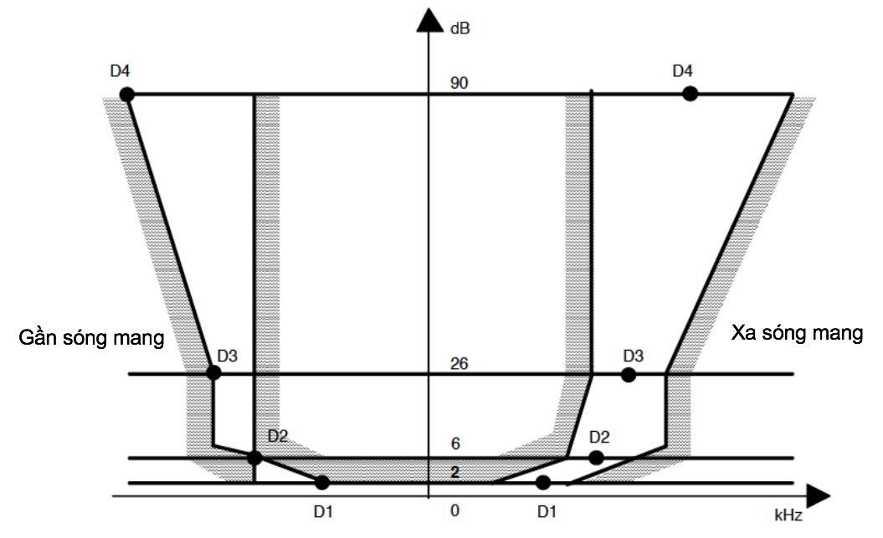
Hình A.1-Giới hạn đặc tính chọn lọc của bộ lọc IF
Đặc tính chọn lọc sẽ giữ cho các khoảng cách tần số cho trong Bảng A.1so với tần số trung tâm danh định của kênh lân cận.
Bảng A.1- Đặc tính chọn tần
Khoảng cách kênh (kHz) | Khoảng cách tần số của đường cong bộ lọc so với tần số trung tâm danh định của kênh lân cận (kHz)
 | D1 | D2 | D3 | D4
12,5  25 | 3  5 | 4,25  8,0 | 5,5  9,25 | 9,5  13,25
Các điểm suy hao không được vượt quá các giá trị dung sai cho trong Bảng A.2 và Bảng A.3.
Bảng A.2- Các điểm suy hao gần sóng mang
Khoảng cách kênh (kHz) | Khoảng dung sai (kHz)
 | D1 | D2 | D3 | D4
12,5  25 | +1,35  +3,1 | ±0,1  ±0,1 | -1,35  -1,35 | -5,35  -5,35
Bảng A.3- Các điểm suy hao xa sóng mang
Khoảng cách kênh (kHz) | Khoảng dung sai (kHz)
 | D1 | D2 | D3 | D4
12,5  25 | ±2,0  ±3,5 | ±2,0  ±3,5 | ±2,0  ±3,5 | ±3,5  -6,0  ±3,5  -7,5
Độ suy hao tối thiểu của bộ lọc bên ngoài điểm suy hao 90 dB phải bằng hoặc lớn hơn 90dB.
    - Bộ chỉ thị độ suy hao
Bộ chỉ thị độ suy hao phải có dải tối thiểu là 80 dB và độ chính xác đọc là 1 dB.
    - Bộ chỉ thị giá trị r.m.s
Thiết bị phải chỉ thị chính xác theo tỷ lệ lên đến 10:1 giữa giá trị đỉnh và giá trị r.m.s đối vớicác tín hiệu không phải dạng hình sin.
    - Bộ tạo dao động và bộ khuếch đại
Bộ tạo dao động và bộ khuếch đại phải được thiết kế sao cho khi đo công suất kênh lân cận của một máy phát không điều chế nhiễu thấp, có nhiễu của bản thân thiết bị không có ảnh hưởng đến kết quả đo, tạo ra một giá trị đo ≤ -90dB.

(Quy định)

Giao thức cho các lệnh IEC 1162-1 về thông tin thiết lập tần số

  - Thông tin thiết lập tần số
Câu lệnh này dùng để thiết lập tần số, chế độ hoạt động và mức công suất máy phátcủa một điện thoại vô tuyến, để đọc ra tần số, chế độ, công suất và hiểu được cáclệnh thiết lập.
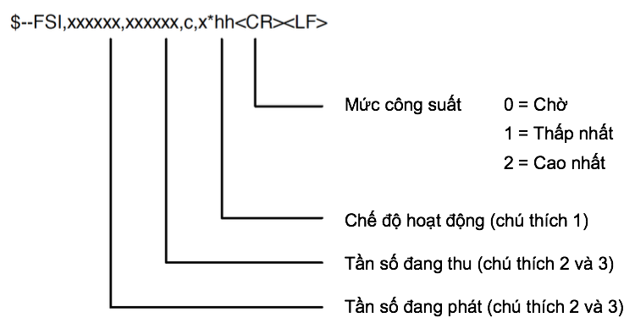
Hình B.1- Thông tin thiết lập tần số
CHÚ THÍCH 1: Chế độ hoạt động:
- d = F3E/G3E đơn công, điện thoại;
- e = F3E/G3E song công, điện thoại;
- m = J3E, điện thoại;
- o = H3E, điện thoại;
- q = F1B/J2B FEC NBDP, TELEX/teleprinter;
- s = F1B/J2B ARQ NBDP, TELEX/teleprinter;
- t = F1B/J2B chỉ thu, teleprinter/DSC;
- w = F1B/J2B, teleprinter/DSC;
- x = A1A Morse, máy ghi băng;
- { = A1A Morse, morse key/head set;
- | = F1C/F2C/F3C, máy FAX;
- null cho trường hợp không có thông tin.
CHÚ THÍCH 2: Tần số được tăng theo các bước 100 Hz:
- Các kênh điện thoại MF/HF phải có 3 chữ số đầu tiên theo sau các số kênh ITU với các số 0 mào đầu theo quy định;
- Các kênh têlêtíp (teletype) MF/HF phải có 4 chữ số đầu tiên, các băng tần số ở chữ số thứ hai và thứ ba; các số kênh ITU ở các số từ thứ 4 đến thứ 6; với mỗi chữ số có các số 0 mào đầu theo quy định;
- Các kênh VHF phải có 9 chữ số đầu tiên theo sau bởi số kênh với các số 0 mào đầu theo quy định.
CHÚ THÍCH 3: Đối với các cặp tần số, chỉ cần bao gồm tần số phát; null cho trường tần số thu. Đối với các tần số thu, trường tần số phát phải là null.

(Quy định)

Các phép đo bức xạ
- Vị trí đo kiểm và bố trí chung cho các phép đo có liên quan đến trườngbức xạ
  - Vị trí đo ngoài trời
Vị trí đo kiểm ngoài trời phải nằm trên một bề mặt hợp lý hoặc trên mặt đất. Tại mộtđiểm trên vị trí đo, mặt phẳng nền phải có đường kính tối thiểu là 5 m. Ở giữa mặtnền có một trụ đỡ không dẫn điện, có thể xoay tròn 360° theo phương nằm ngang,trụ đỡ này được dùng để đỡ mẫu đo kiểm tại độ cao 1,5 m so với mặt nền. Vị trí đokiểm phải đủ rộng cho phép dựng một ăng ten phát hoặc đo tại khoảng cách λ/2hoặc 3 m (chọn giá trị lớn hơn). Khoảng cách thực phải được ghi lại cùng với kết quảđo kiểm được tiến hành tại vị trí đó.
Phải có các biện pháp để đảm bảo rằng sự phản xạ từ các vật chắn bên ngoài vàphản xạ từ mặt nền không gây ảnh hưởng đến kết quả đo.
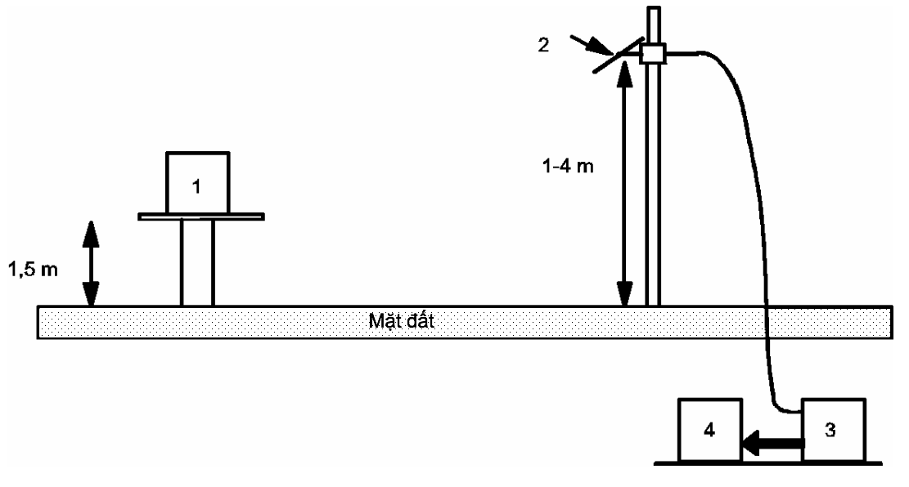
Hình C.1- Vị trí đo ngoài trời
CHÚ THÍCH:
- Thiết bị cần đo kiểm;
- Ăng ten đo kiểm;
- Bộ lọc thông cao (trong trường hợp bức xạ Tx cơ bản mạnh);
- Máy phân tích phổ, hoặc máy thu đo.
  - Ăng ten đo kiểm
Ăng ten đo kiểm sử dụng để thu các bức xạ từ mẫu đo kiểm và ăng ten thay thế, khisử dụng vị trí đo kiểm cho các phép đo bức xạ; nếu cần thiết, nó được sử dụng nhưmột ăng ten phát khi sử dụng vị trí đo kiểm cho phép đo đặc tính của máy thu.
Ăng ten này được gắn trên một trụ đỡ cho phép ăng ten có thể được sử dụng theophân cực đứng hoặc phân cực ngang, và độ cao của ăng ten so với nền có thể thayđổi trong khoảng từ 1 m đến 4 m. Tốt nhất là sử dụng một ăng ten đo kiểm có tínhđịnh hướng. Kích thước của ăng ten đo kiểm dọc theo các trục đo kiểm không đượcvượt quá 20% khoảng cách đo.
Đối với các phép đo bức xạ từ máy thu và máy phát, nối ăng ten đo kiểm với máy thuđo, máy thu đo có khả năng dò được bất kỳ tần số nào cần khảo sát, và đo chính xácmức tương đối của tín hiệu tại đầu vào của nó. Đối với phép đo độ nhạy bức xạ củamáy thu thì nối ăng ten đo kiểm với bộ tạo tín hiệu.
  - Ăng ten thay thế
Khi thực hiện phép đo trong dải tần số lên đến 1 GHz ăng ten thay thế phải là lượngcực λ/2, cộng hưởng ở tần số hoạt động, hoặc là một lưỡng cực ngắn hơn nhưngđược hiệu chỉnh thành lưỡng cực λ/2. Khi phép đo được thực hiện ở dải tần trên 4GHz phải sử dụng một bộ phát xạ loa. Đối với các phép đo được thực hiện ở dải tầntừ 1 GHz đến 4 GHz có thể sử dụng phát xạ loa hay lưỡng cực λ/2. Tâm của ăng tennày phải trùng khớp với điểm tham chiếu của mẫu thử. Điểm tham chiếu này phải làtâm của mẫu thử khi ăng ten của nó được gắn bên trong vỏ, hay là điểm mà ăng tenngoài được nối với vỏ.
Khoảng cách giữa đầu thấp của lưỡng cực và mặt nền phải không được nhỏ hơn 0,3m.
Ăng ten thay thế phải được nối với một máy phát tín hiệu đã hiệu chỉnh khi vị trí đokiểm được sử dụng để đo phát xạ giả và công suất phát xạ hiệu dụng của máy phát.Ăng ten thay thế phải được nối với máy thu đo đã được hiệu chỉnh khi vị trí đo đượcsử dụng để đo độ nhạy máy thu.
Bộ tạo tín hiệu và máy thu phải hoạt động tại các tần số cần đo và phải được nối vớiăng ten qua các mạch cân bằng và phối hợp thích hợp.
CHÚ THÍCH: Độ tăng ích của ăng ten loa thông thường được biểu diễn tương ứng với một bộ phát xạ đẳnghướng.
  - Vị trí đo trong nhà bổ sung tuỳ chọn
Khi tần số tín hiệu được đo lớn hơn 80 MHz thì phép đo có thể được thực hiện tạimột vị trí đo trong nhà. Nếu sử dụng vị trí đo này thì phải ghi rõ vào trong báo cáo đokiểm.
Vị trí đo có thể là một phòng thí nghiệm có diện tích tối thiểu 6mx7m và độ cao tốithiểu là 2,7 m.
Ngoài thiết bị đo và người vận hành, phòng đo phải càng thoáng càng tốt nhằm tránhcác vật phản xạ trừ tường, trần và nền nhà.
Khả năng phản xạ từ bức tường đằng sau thiết bị được đo phải giảm xuống bằngcách đặt một tấm chắn bằng kim loại hấp thụ trước bức tường. Đối với các phép đophân cực ngang, bộ phản xạ góc đặt quanh ăng ten thu đo được sử dụng để giảmhiệu ứng phản xạ từ bức tường đối diện và từ trần, nền nhà. Tương tự, đối với cácphép đo phân cực đứng, các bộ phản xạ góc được sử dụng để giảm hiệu ứng phảnxạ từ các tường vách. Với dải tần thấp hơn (dưới xấp xỉ 175 MHz), không cần có cácbộ phản xạ góc hoặc tấm chắn hấp thụ. Vì các lý do thực nghiệm, ăng ten λ/2 có thểđược thay bằng một ăng ten có độ dài không đổi, sao cho chiều dài này ở trongkhoảng từ λ/4 đến λ ở tần số được đo và với hệ thống đo đủ nhạy. Theo cùng cáchđo, khoảng cách λ/2 tới đỉnh có thể thay đổi.
Ăng ten đo kiểm, máy thu đo, ăng ten thay thế và máy phát tín hiệu hiệu chỉnh đượcsử dụng theo cách tương tự trong phương pháp thông thường.
Để đảm bảo khôngxảy ra lỗi do đường truyền sóng đến gần điểm xảy ra hiện tượng các pha khử lẫnnhau giữa tín hiệu truyền thẳng và các tín hiệu phản xạ còn lại, ăng ten thay thế phảiđược di chuyển một khoảng ±0,1 mm theo hướng ăng ten đo kiểm cũng như theohai hướng vuông góc với hướng ban đầu.
Nếu những thay đổi về khoảng cách nói trên làm mức tín hiệu thay đổi lớn hơn 2 dB,mẫu thử phải được đặt lại cho đến khi mức thay đổi của tín hiệu giảm xuống dưới 2dB.
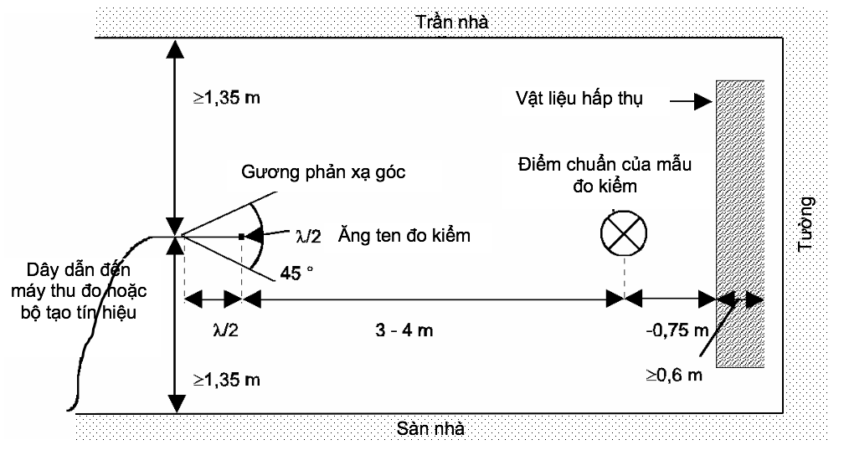
Hình C.2- Bố trí vị trí đo trong nhà
- Hướng dẫn sử dụng các vị trí đo bức xạ
Đối với các phép đo liên quan đến việc sử dụng các trường bức xạ, có thể sử dụngvị trí đo tuân theo các yêu cầu ở mục C.1. Khi sử dụng vị trí đo như vậy, các điềukiện sau đây phải được theo dõi để đảm bảo tính ổn định của kết quả đo.
  - Khoảng cách đo
Thực nghiệm đo cho thấy khoảng cách đo không phải là điều kiện quyết định vàkhông ảnh hưởng đáng kể đến kết quả đo với điều kiện khoảng cách này không nhỏhơn λ/2 ở tần số đo và với các chú ý trong phụ lục này. Thông thường, các phòng đolấy khoảng cách đo là 3 m, 5 m, 10 m và 30 m.
  - Ăng ten đo kiểm
Có thể sử dụng các loại ăng ten đo kiểm khác nhau vì việc thực hiện các phép đothay thế làm giảm các hiệu ứng lỗi trong kết quả đo.
Việc thay đổi độ cao của ăng ten đo kiểm trong khoảng từ 1 m đến 4 m là điều kiệnthiết yếu để tìm ra điểm bức xạ cực đại.
Với các tần số thấp dưới khoảng 100 MHz thì việc thay đổi độ cao nói trên là khôngcần thiết.
  - Ăng ten thay thế
Khi sử dụng các kiều ăng ten thay thế khác nhau ở tần số thấp hơn khoảng80 MHz thì kết quả đo có thể khác nhau.
Khi sử dụng ăng ten lưỡng cực thu ngắn ở các tần số này, các chi tiết về kiểu ăngten phải ghi kèm các kết quả đo. Phải chú ý các hệ số hiệu chỉnh khi sử dụng ăngten lưỡng cực thu ngắn.
  - Ăng ten giả
Trong phép đo bức xạ, kích thước của ăng ten giả phải nhỏ hơn so với mẫu được đokiểm.
Trong trường hợp có thể, cần nối trực tiếp ăng ten giả với mẫu được đo kiểm.
Trong các trường hợp cần sử dụng cáp nối, cần lưu ý giảm bức xạ từ cáp này, ví dụnhư bằng cách sử dụng lõi ferit hoặc cáp có hai lớp che chắn.
  - Cáp đồng trục
Vị trí các cáp nối phụ trợ (ví dụ cáp nguồn, cáp micrô...) khi không được tách ra cóthể gây ảnh hưởng tới kết quả đo. Để nhận được các kết quả có thể sử dụng lại, cápvà dây phụ trợ phải được bố trí thẳng đứng từ trên xuống (qua một lỗ ở giá đỡ cáchđiện).
  - Bố trí đo âm thanh
Khi thực hiện các phép đo âm thanh với độ nhạy khả dụng cực đại (bức xạ) của máythu, đầu ra âm thanh phải được kiểm soát bằng cách ghép tín hiệu âm thanh từ loamáy thu đến micrô. Trong phép đo kiểm bức xạ, tất cả các vật liệu dẫn điện phảiđược đặt trên mặt đất và tín hiệu âm thanh được truyền từ máy thu đến micrô thửtrong một ống âm thanh không dẫn điện.
Ống âm thanh phải có chiều dài thích hợp. Ống âm thanh phải có đường kính trong6 mm và độ dày 1,5 mm. Một phễu nhựa có đường kính tương ứng với loa của máythu phải được gắn vào tâm ngay trước loa của máy thu. Phễu nhựa phải đảm bảomềm ở điểm gắn với máy thu để tránh cộng hưởng cơ khí. Đầu nhỏ của phễu phảiđược nối đến 1 đầu của ống âm thanh và micrô thì được nối với đầu còn lại.
- Vị trí đo trong nhà bổ sung tuỳ chọn sử dụng buồng đo không phản xạ
Đối với các phép đo bức xạ, khi tần số của tín hiệu đo kiểm lớn hơn 30 MHz thì phépđo có thể được thực hiện ở vị trí đo trong nhà sử dụng buồng đo không phản xạđược che chắn tốt, mô phỏng môi trường không gian tự do. Nếu sử dụng buồng đoloại này thì phải ghi rõ trong báo cáo đo kiểm.
Ăng ten đo kiểm, máy thu đo, ăng ten thay thế và máy phát tín hiệu đã hiệu chỉnhđược sử dụng tương tự như trong các phương pháp thông thường ở mục C.1. Đốivới dải tần 30 MHz đến 100 MHz, cần có thêm một số hiệu chỉnh bổ sung.
Một ví dụ về vị trí đo này có thể là một buồng đo có che chắn điện không phản xạkích thước 10 m x 5 m x 5 m.
Các bức tường và trần nhà cần được phủ một lớp hấp thụ cao tần dày 1 m.
Nền vị trí đo cần được phủ một lớp kim loại hấp thụ dầy 1 m và sàn nhà bằng gỗ cóthể chịu được sức nặng của thiết bị đo kiểm và người vận hành.
Đối với các phép đo lên tới 127,75 GHz, có thể sử dụng khoảng cách đo theo trụcdọcgiữa phòng đo là từ 3 m đến 5 m. Cấu trúc của phòng đo loại này được mô tảnhư dưới đây.
  - Ví dụ về cấu trúc của một buồng đo không phản xạ
Phép đo trường trong không gian tự do có thể được mô phỏng trong một buồng đocó che chắn, ở đó các bức tường được phủ lớp hấp thụ cao tần. Hình C.3 cho thấycác yêu cầu về suy hao chắn và suy hao trở lại của tường trong một phòng đo kiểunày. Vì kích thước và đặc tính của các vật liệu hấp thụ thông thường là điều kiệnquyết định ở tần số dưới 100 MHz (độ cao của lớp hấp thụ <1 m, độ suy giảm phảnxạ <20 dB), nên một phòng đo như vậy thường thích hợp hơn đối với phép đo ở dảitần trên 100 Mhz. Hình C.4 cho thấy cấu trúc một buồng đo có che chắn không phảnxạ có diện tích nền 5 m x10 m và cao 5 m.
Trần nhà và các bức tường được phủ lớp hấp thụ cao tần hình chóp cao khoảng1 m . Nền được phủ bằng lớp hấp thụ.
Kích thước trong của phòng là 3 m x8m x 3 m, điều này cho phép khoảng cách đocực đại của phòng là 5 m theo trục giữa.
Ở tần số 100 MHz, khoảng cách đo có thể tăng lên tối đa là 2λ.
Lớp hấp thụ sàn làm giảm phản xạ sàn nên không cần thay đổi độ cao của ăng tenvà không cần xem xét đến yêu cầu ảnh hưởng của phản xạ sàn.
Các kết quả đo bởi vậy có thể được kiểm tra bằng các tính toán đơn giản đồng thờiđộ không ổn định của phép đo được giảm xuống giá trị nhỏ nhất có thể do cấu hìnhđo đơn giản.
  - Ảnh hưởng của phản xạ ký sinh trong buồng đo không phản xạ
Đối với việc truyền sóng trong không gian tự do trong điều kiện trường xa, hệ sốtương quan E = E₀(R₀/R) là hệ số thích hợp biểu thị sự phụ thuộc của cường độtrường E vào khoảng cách R, do đó E₀ là cường độ trường chuẩn trong khoảngcách chuẩn R₀.
Hệ số tương quan này được sử dụng hiệu quả trong phép đo so sánh vì tất cả cáchằng số bị triệt tiêu nhờ tỉ lệ và suy hao cáp, ghép nối ăng ten không đối xứng hoặckích thước ăng ten đều không quan trọng.
Độ lệch từ đường cong lý tưởng có thể dễ dàng nhận thấy nếu loga hoá phươngtrình trên bởi vì tương quan lý tưởng giữa cường độ trường với khoảng cách là mộtđường thẳng và độ lệch thực nghiệm có thể nhìn thấy rõ ràng bằng mắt. Phươngpháp gián tiếp cho thấy nhiễu gây ra do phản xạ dễ dàng và rõ ràng hơn phép đo suyhao phản xạ.
Với một buồng đo không phản xạ có kích thước được cho trong mục C.3 ở tần sốthấp dưới 100 MHz không có các điều kiện trường xa và bởi vậy các phản xạ mạnhhơn nên cần hiệu chỉnh cẩn thận. Đối với dải tần trung bình từ 100 MHz đến 1 GHzsự phụ thuộc của cường độ trường vào khoảng cách tuân theo đúng như lý thuyết.
Ở dải tần từ 1 GHz đến 12,75 GHz, sự phụ thuộc của cường độ trường vào khoảngcách sẽ không tương quan chính xác vì chịu ảnh hưởng nhiều của phản xạ.
  - Hiệu chỉnh buồng đo không phản xạ
Hiệu chỉnh buồng đo không phản xạ phải được thực hiện trong dải tần 30 MHz đến12,75 GHz.
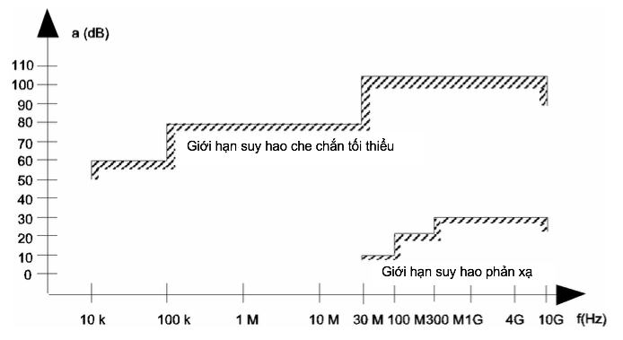
Hình C.3- Yêu cầu kỹ thuật cho việc che chắn và phản xạ

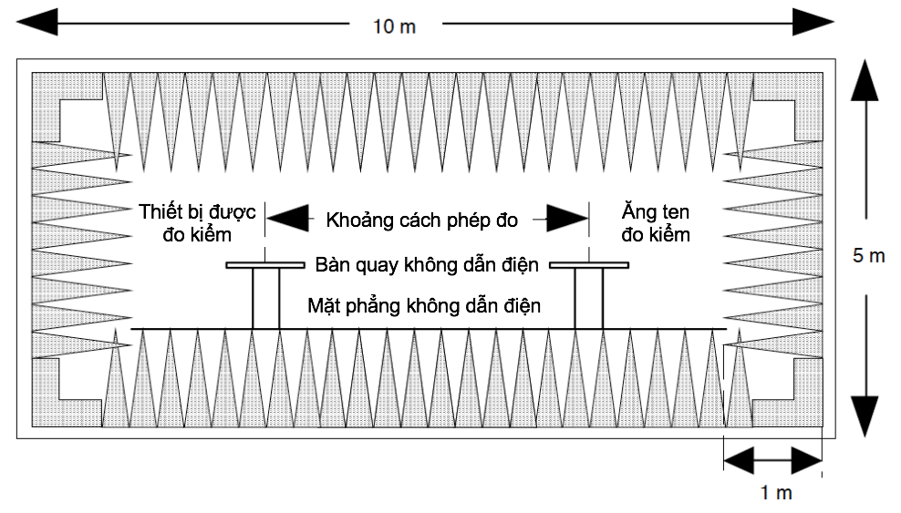
Mặt nền
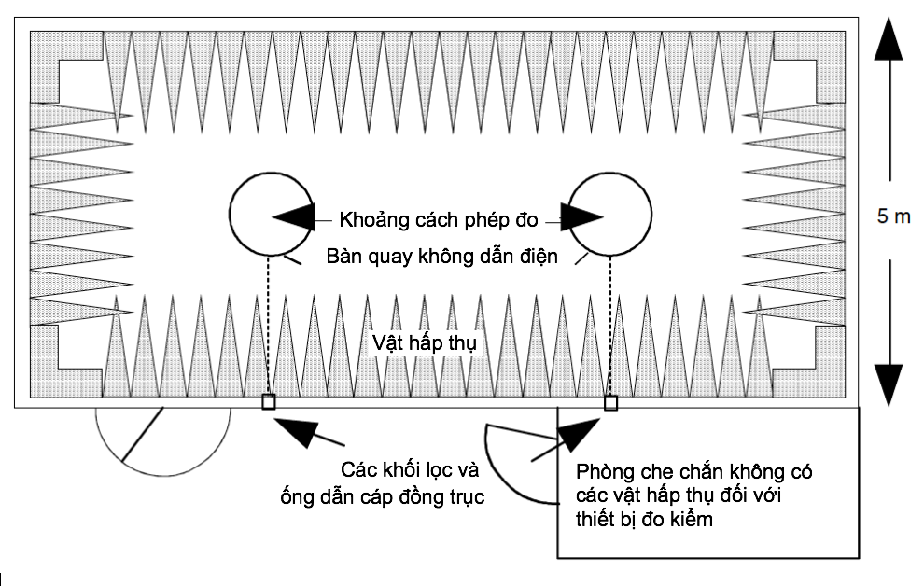
Hình C.4- Ví dụ về cấu trúc của một buồng đo không phản xạ

Phụ lục D

(Quy định)

Mã số HS thiết bị điện thoại VHF sử dụng cho nghiệp vụ di động hàng hải

TT | Tên sản phẩm, hàng hóa  theo QCVN | Mã số HS | Mô tả sản phẩm, hàng hóa
01 | Thiết bị điện thoại VHF sử dụng cho nghiệp vụ di động hàng hải | 8517.18.00 | Máy phát VHF dùng cho điện thoại và gọi chọn số (DSC), có đầu nối ăng ten bên ngoài dùng trên tàu thuyền

Thư mục tài liệu tham khảo

[1] ETSI EN 300 162-1 V1.4.1 (2006-05): Electromagnetic compatibilityand Radio spectrum Matters (ERM);Radiotelephone transmitters and receivers for themaritime mobile service operating in VHF bands;Part 1: Technical characteristicsand methods of measurement.

[2] ETSI EN 300 162-2 V1.2.1 (2006-12): Electromagnetic compatibilityand Radio spectrum Matters (ERM);Radiotelephone transmitters and receivers forthe maritime mobile service operating in VHF bands;Part 2: Harmonized EN covering essential requirementsof article 3.2 of the R&TTE Directive.

